Содержание
Введение 2
1. МОДЕЛИРОВАНИЕ БИЗНЕС ПРОЦЕССОВ ИС 3
2. АРХИТЕКТУРНОЕ ПРОЕКТИРОВАНИЕ ИС 23
2.1. Спецификация ПО представлена в приложении (см. приложение А) 23
2.2. Прототип пользовательского интерфейса 23
2.3. Архитектурная модель системы 24
2.4. Документация по проекту и прототипированию 25
2.5. Оценка ресурсов и сроков реализации проекта 28
3. СОЗДАНИЕ ГРАФИЧЕСКОГО ИНТЕРФЕЙСА С++ 42
4. ОРГАНИЗАЦИЯ ХРАНЕНИЯ ПРОЕКТА 45
ПРИЛОЖЕНИЕ А 46
ПРИЛОЖЕНИЕ Б 49
ПРИЛОЖЕНИЕ В 53

Введение
В условиях современного развития информационных технологий и цифровизации бизнеса особую значимость приобретает автоматизация финансовых процессов организации. Эффективное управление денежными потоками является одним из ключевых факторов устойчивого функционирования и развития предприятия, так как напрямую влияет на принятие управленческих решений, контроль расходов и формирование достоверной отчётности.
Традиционные методы учёта денежных средств, основанные на ручной обработке данных, обладают рядом существенных недостатков: высокой трудоёмкостью, вероятностью возникновения ошибок, низкой оперативностью получения информации и ограниченными возможностями анализа. В связи с этим возникает необходимость разработки и внедрения информационных систем, позволяющих автоматизировать процессы учёта, контроля и анализа движения денежных средств.
Целью данной работы является моделирование бизнес-процессов предметной области «Автоматизация учёта и контроля движения денежных средств в организации», а также проектирование информационной системы, обеспечивающей эффективную реализацию данных процессов. В ходе выполнения работы проводится анализ существующих процессов, выявляются их недостатки, разрабатываются модели с использованием современных методологий (IDEF0, IDEF3, DFD, UML), формируются требования к системе и создаётся её архитектурное решение.

МОДЕЛИРОВАНИЕ БИЗНЕС ПРОЦЕССОВ ИС
Целью выполнения работы является анализ и моделирование бизнес-процессов предметной области «Автоматизация учета и контроля за движением денежных средств в организации», а также разработка архитектуры информационной системы, обеспечивающей автоматизацию данных процессов.
В ходе работы необходимо выполнить следующие задачи:
- провести анализ существующих бизнес-процессов (приход, расход, контроль, отчётность);
- выявить недостатки текущей системы учёта;
- предложить пути автоматизации с использованием современных методов и нотаций моделирования (IDEF0, IDEF3, DFD, UML);
- разработать требования к информационной системе;
- создать модели бизнес-процессов и архитектурные диаграммы;
- разработать прототип пользовательского интерфейса.
Актуальность работы обусловлена необходимостью повышения эффективности управления денежными потоками организации, снижения трудозатрат на ручные операции, минимизации ошибок и обеспечения оперативного контроля за расходованием средств.
Анализ бизнес-процессов предметной области.
Предметная область: автоматизация учета и контроля за движением денежных средств в организации.
Объект автоматизации: финансовый отдел организации, включающий процессы поступления, расходования, контроля и учёта денежных средств.
Цель автоматизации: повышение эффективности управления денежными потоками, снижение ошибок при ручном вводе данных, обеспечение оперативного контроля за лимитами и остатками, формирование достоверной отчётности.
Основные участники бизнес-процессов:
- бухгалтер;
- кассир;
- руководитель;
- информационная система (автоматический контроль).
Построим модель в нотации SADT. Контекстная диаграмма представляет собой верхний уровень моделирования бизнес-процессов в нотации IDEF0. Она описывает систему в целом, определяет её границы, входы, выходы, управления и механизмы.
На рисунке 1 представлена контекстная диаграмма, она является верхним уровнем функциональной модели в нотации IDEF0 и представляет систему как единое целое - один функциональный блок «Управление движением денежных средств в организации». Диаграмма определяет границы моделирования, а также все основные взаимодействия системы с внешней средой через четыре типа стрелок: вход, выход, управление и механизмы.
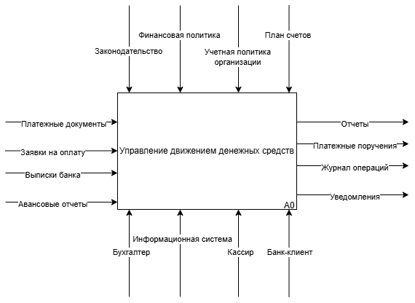
Рисунок 1 – Контекстная диаграмма IDEF0 «Управление движением денежных средств в организации»

Сверху в блок входят управляющие стрелки, которые определяют правила и нормативы, регулирующие выполнение функции. К ним относятся законодательство (федеральные законы, налоговый кодекс), финансовая политика организации, утверждённый план счетов и учётная политика организации. Эти документы задают строгие рамки для всех операций по движению денежных средств.
Слева в блок входят входные стрелки, которые показывают, какие документы и данные поступают в систему для обработки. Это платежные документы (приходные и расходные кассовые ордера), заявки на оплату от сотрудников, выписки банка с расчётных счетов организации, а также авансовые отчеты подотчётных лиц. Все эти документы являются исходными данными для системы.
Справа из блока выходят выходные стрелки, которые отражают результаты работы системы. Система формирует отчёты (отчёт о движении денежных средств, кассовую книгу), создаёт платёжные поручения для отправки в банк, ведёт журнал операций для аудита, а также отправляет уведомления бухгалтеру, руководителю и сотрудникам о проведённых операциях или отклонённых заявках.
Снизу в блок входят стрелки механизмов, которые показывают, кто и с помощью чего выполняет функцию управления движением денежных средств. К механизмам относятся информационная система (которая автоматически проверяет лимиты и формирует отчёты), бухгалтер (который вводит операции и проверяет документы), кассир (который оформляет кассовые ордера) и банк-клиент (внешняя система для отправки платежей и получения выписок). Таким образом, контекстная диаграмма задаёт границы автоматизируемой предметной области и служит основой для дальнейшей детализации процессов на нижних уровнях.
Далее совершается декомпозиция, представленная на рисунке 2.
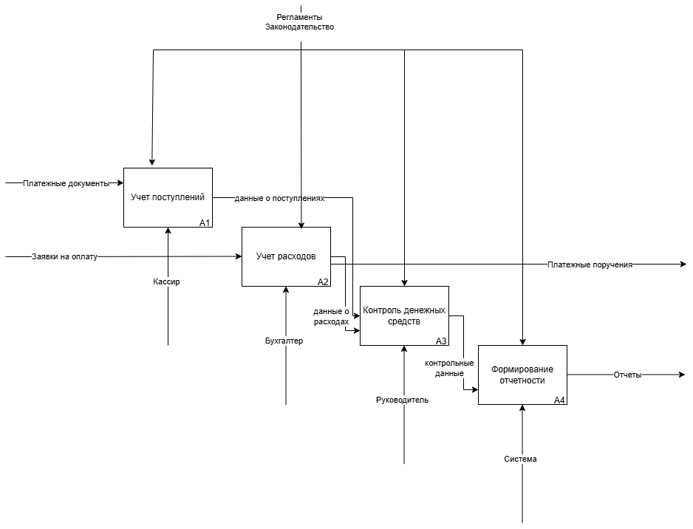
Рисунок 2 – Декомпозиция контекстной диаграммы IDEF0 (A1 - A4)
Данная диаграмма является декомпозицией контекстной диаграммы и детализирует функцию «Управление движением денежных средств» на четыре основных процесса: учёт поступлений, учёт расходов, контроль денежных средств и формирование отчетности.
Блок А1 «Учет поступлений» получает на вход платежные документы, выполняется кассиром под управлением законодательства и передаёт данные о поступлениях в блок контроля А3.
Блок А2 «Учет расходов» получает заявки на оплату, выполняется бухгалтером и передаёт данные о расходах в блок А3.
Блок А3 «Контроль денежных средств» обрабатывает данные о поступлениях и расходах, использует бухгалтера и руководителя, а результат (контрольные данные) передаёт в блок А4.
Блок А4 «Формирование отчетности» под управлением законодательства формирует итоговые отчёты с помощью бухгалтера и системы.
Таким образом, диаграмма показывает последовательную передачу данных: от учёта приходов и расходов к контролю, а затем к формированию отчётности.
Далее декомпозиция процесса А1, представлена на рисунке 3.
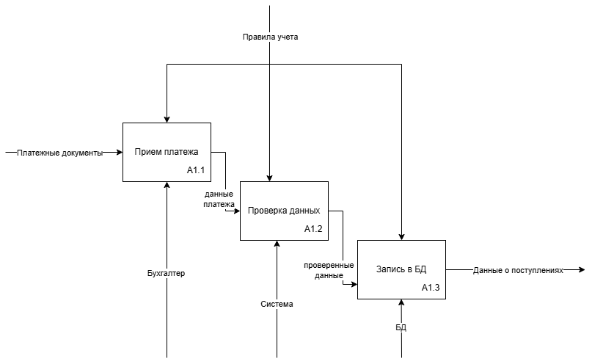
Рисунок 3 – Декомпозиция процесса А1 «Учет поступлений»
Диаграмма детализирует блок А1 «Учет поступлений» и показывает три последовательных этапа обработки платежных документов.
Первый блок А1.1 «Прием платежа» получает слева входную стрелку «Платежные документы», которые являются исходными данными для обработки. На выходе из этого блока формируется стрелка «данные платежа», которая передаётся дальше.
Второй блок А1.2 «Проверка данных» получает сверху управляющую стрелку «Правила учета», которая задаёт нормативы и критерии проверки. Снизу к этому блоку подходит стрелка-механизм «Бухгалтер», показывающая, кто выполняет проверку. На вход блок получает стрелку «данные платежа» от предыдущего блока, а на выходе формирует стрелку «проверенные данные».
Третий блок А1.3 «Запись в БД» получает на вход стрелку «проверенные данные» и снизу стрелку-механизм «Система», показывающую, кто осуществляет сохранение. На выходе из этого блока формируется итоговая стрелка «Данные о поступлениях», которая является результатом всего процесса А1 и передаётся далее в блок контроля денежных средств.
Далее реализована декомпозиция процесса А2, представлена на рисунке 4.
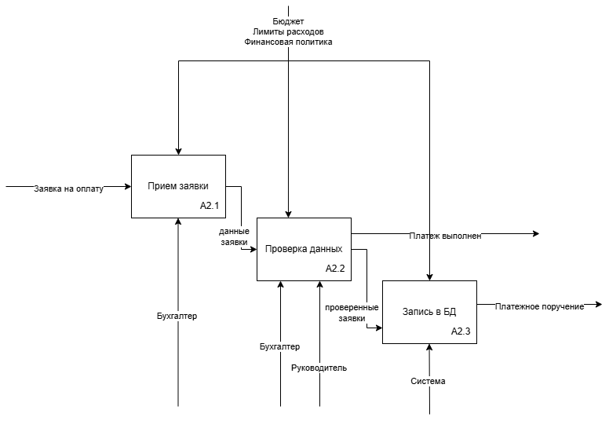
Рисунок 4 – Декомпозиция процесса А2 «Учет расходов»
Диаграмма детализирует блок А2 «Учет расходов» и показывает три последовательных этапа обработки заявки на оплату.
Первый блок А2.1 «Прием заявки» получает слева входную стрелку «Заявка на оплату», которая является исходным документом для запуска процесса расхода. На выходе из этого блока формируется стрелка «данные заявки», передающая информацию дальше.
Второй блок А2.2 «Проверка данных» получает сверху управляющие стрелки «Бюджет», «Лимиты расходов» и «Финансовая политика», которые определяют правила и ограничения для проверки заявки. Снизу к этому блоку подходит стрелка-механизм «Бухгалтер», показывающий, кто выполняет проверку. На выходе блока формируется стрелка «Платеж выполнен», которая передаётся в следующий блок.
Третий блок А2.3 «Запись в БД» получает на вход стрелку «Платеж выполнен» и снизу стрелку-механизм «Система», осуществляющую сохранение данных. На выходе из этого блока формируется стрелка «Платежное поручение», которая является итоговым результатом процесса А2 и отправляется в банк. В процессе также участвует механизм «Руководитель», который подключён к блоку проверки данных.
Далее декомпозиция процесса А3, представлена на рисунке 5.
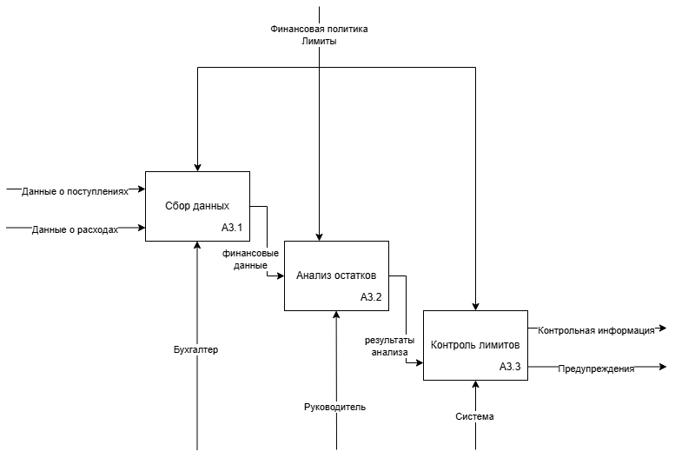
Рисунок 5 – Декомпозиция процесса А3 «Контроль денежных средств»
Диаграмма детализирует блок А3 «Контроль денежных средств» и показывает три последовательных этапа контроля за движением денег.
Первый блок А3.1 «Сбор данных» получает слева входную стрелку «Данные о поступлениях» (из А1) и, предположительно, данные о расходах (из А2). На выходе из этого блока формируется стрелка «финансовые данные», которая передаётся на следующий этап.
Второй блок А3.2 «Анализ остатков» получает сверху управляющие стрелки «Финансовая политика» и «Лимиты», которые определяют правила расчёта и допустимые значения остатков. На выходе блока формируется стрелка «результаты анализа», которая передаётся на третий этап.
Третий блок А3.3 «Контроль лимитов» получает на вход результаты анализа и выполняет проверку соблюдения установленных лимитов. На выходе из этого блока формируются две стрелки: «Контрольная информация» (передаётся в блок формирования отчётности А4) и «Предупреждения» (направляются руководителю и в систему). Снизу к блокам подходят стрелки-механизмы «Руководитель» (получает предупреждения) и «Система» (автоматически обрабатывает контрольные данные).
Далее декомпозиция процесса А4, представлена на рисунке 6.

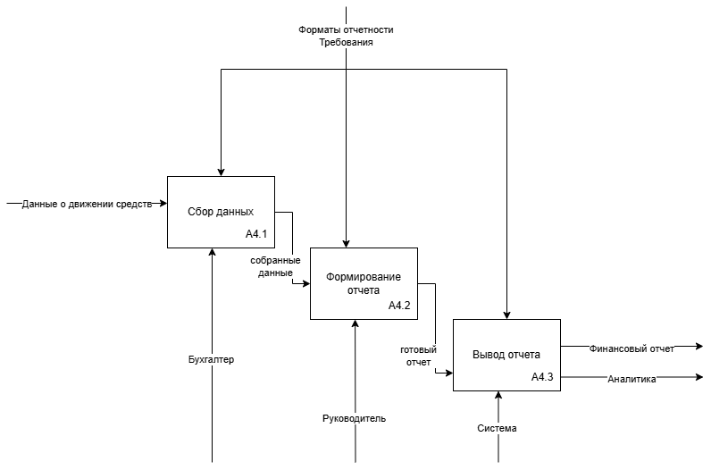
Рисунок 6 – Декомпозиция процесса А4 «Формирование отчетности»
Диаграмма детализирует блок А4 «Формирование отчетности» и показывает три последовательных этапа создания итоговых отчётов по движению денежных средств.
Первый блок А4.1 «Сбор данных» получает слева входную стрелку «Данные о движении средств» (из блока контроля А3). На выходе из этого блока формируется стрелка «собранные данные», которые передаются на следующий этап.
Второй блок А4.2 «Формирование отчета» получает на вход собранные данные и обрабатывает их. Снизу к этому блоку подходит стрелка-механизм «Бухгалтер», который участвует в формировании отчёта. На выходе блока формируется стрелка «готовый отчет», которая передаётся на заключительный этап.
Третий блок А4.3 «Вывод отчета» получает на вход готовый отчёт и формирует итоговые выходные стрелки: «Финансовый отчет» (для руководителя), «Аналитика» (для системы и дальнейшего анализа). Снизу к блоку подходят стрелки-механизмы «Руководитель» (получатель отчёта) и «Система» (автоматическая обработка аналитики).
Для детального описания сценария процесса расходования денежных средств была разработана диаграмма IDEF3, которая отображает логическую последовательность выполнения работ, альтернативные ветви процесса и точки принятия решений. В отличие от IDEF0, где акцент сделан на функциональной структуре и информационных потоках, IDEF3 фокусируется на временной упорядоченности событий и правилах ветвления процесса.
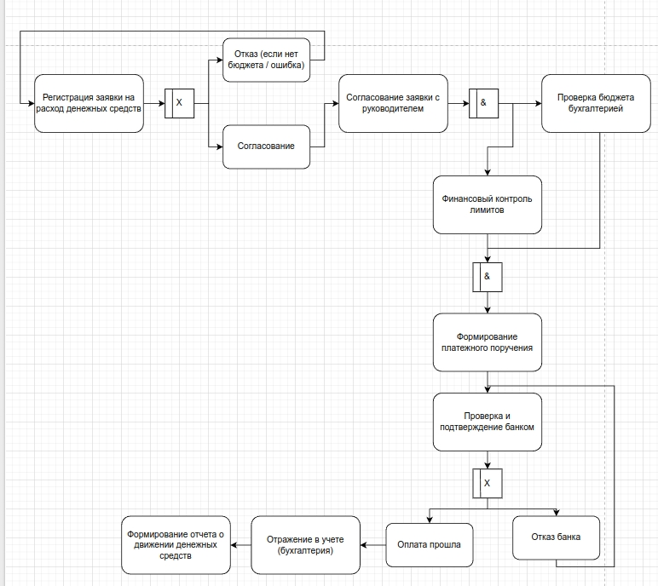
Рисунок 7 – Диаграмма IDEF3 «Регистрация и обработка заявки на расход денежных средств»
Диаграмма IDEF3 показывает сценарий процесса расходования денежных средств от момента подачи заявки до итогового отражения в учёте. Процесс начинается с блока «Регистрация заявки на расход денежных средств». Далее происходит расхождение процесса на две параллельные ветви через перекрёсток «&» (И): одновременно выполняются «Финансовый контроль лимитов» и «Проверка бюджета бухгалтерией». Обе проверки должны быть успешно завершены для продолжения процесса.
После параллельных проверок происходит объединение ветвей, и процесс переходит к блоку «Согласование заявки с руководителем». Если руководитель отклоняет заявку, процесс завершается. При положительном решении («Согласование») процесс движется дальше к блоку «Формирование платежного поручения».
Далее следует блок «Проверка и подтверждение банком». Здесь возможно два варианта: если банк отклоняет платеж, процесс завершается отказом; если банк подтверждает, процесс переходит к блоку «Оплата прошла».
Затем выполняются два параллельных завершающих блока: «Формирование отчета о движении денежных средств» и «Отражение в учёте (бухгалтерия)», которые могут выполняться независимо друг от друга.
Таким образом, диаграмма наглядно демонстрирует все возможные пути прохождения заявки: успешный (согласование → оплата → отчёт и учёт), а также варианты отказа на этапе проверки бюджета, согласования руководителем или подтверждения банком.
Для отображения потоков данных между процессами, внешними сущностями и хранилищами была разработана диаграмма потоков данных (DFD). В отличие от IDEF0, где основное внимание уделяется функциональной структуре, DFD фокусируется на том, какие данные передаются между процессами, кто является источником и получателем данных, а также где данные хранятся.
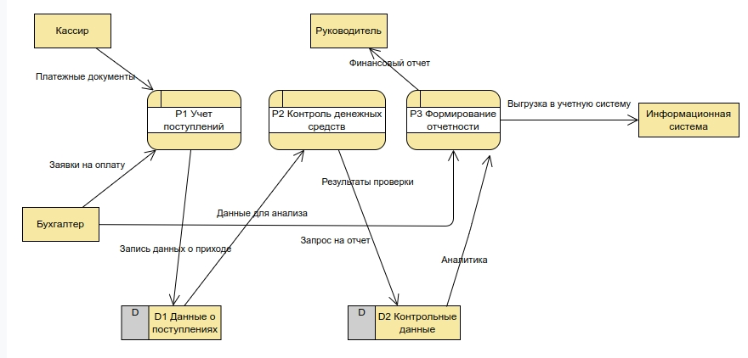
Рисунок 8 – Диаграмма потоков данных (DFD) «Учёт и контроль движения денежных средств»
Диаграмма DFD отображает потоки данных между внешними сущностями, процессами и хранилищами данных. Внешние сущности (источники и получатели данных) представлены следующими участниками: «Кассир», «Бухгалтер», «Руководитель» и «Информационная система».
Процессы системы включают три основных блока:
- P1 «Учет поступлений» - обрабатывает входящие платежные документы;
- P2 «Контроль денежных средств» - выполняет анализ данных и формирует контрольную информацию;
- P3 «Формирование отчетности» - создаёт итоговые финансовые отчёты.
Хранилища данных обеспечивают сохранение промежуточной информации: D1 «Данные о поступлениях» и D2 «Контрольные данные».
Потоки данных распределяются следующим образом. От внешних сущностей к процессам поступают: от кассира - «Платежные документы» в процесс P1, от бухгалтера - «Заявки на оплату» в процесс P1 и «Запрос на отчет» в процесс P3, от руководителя - «Запрос на отчет» в процесс P3. Между процессами передаются потоки: от P1 к P2 идут «Данные для анализа», от P2 к P3 передаётся «Аналитика». От процессов к внешним сущностям направляются результаты: от P3 к руководителю идёт «Финансовый отчет», от P3 к информационной системе - «Выгрузка в учётную систему». Хранилища взаимодействуют с процессами: P1 записывает данные в D1, P2 получает данные из D1 и сохраняет результаты в D2, P3 получает контрольные данные из D2.
Таким образом, диаграмма DFD наглядно демонстрирует все информационные потоки в системе учёта движения денежных средств.
После построения функциональных моделей бизнес-процессов (IDEF0, IDEF3, DFD) следующим этапом работы является визуальное моделирование в нотации UML.
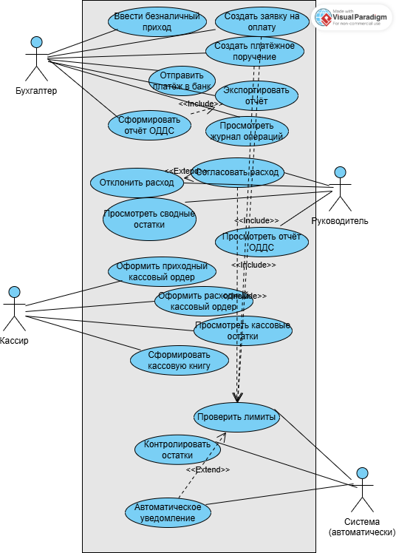
Рисунок 9 – Диаграмма вариантов использования
Диаграмма вариантов использования отображает функциональные требования к системе с точки зрения внешних пользователей (актёров). На диаграмме представлены три актёра: «Кассир», «Руководитель» и «Система (автоматически)».
Кассир может выполнять следующие действия: оформить приходный кассовый ордер, оформить расходный кассовый ордер, просмотреть кассовые остатки и сформировать кассовую книгу.
Руководитель имеет доступ к функциям: отклонить расход, просмотреть сводные остатки и просмотреть отчёт ОДДС.
Система (автоматически) выполняет автоматические функции: проверить лимиты, контролировать остатки и отправлять автоматические уведомления. Связь «extend» показывает, что автоматическое уведомление расширяет функцию проверки лимитов (выполняется при превышении лимита).
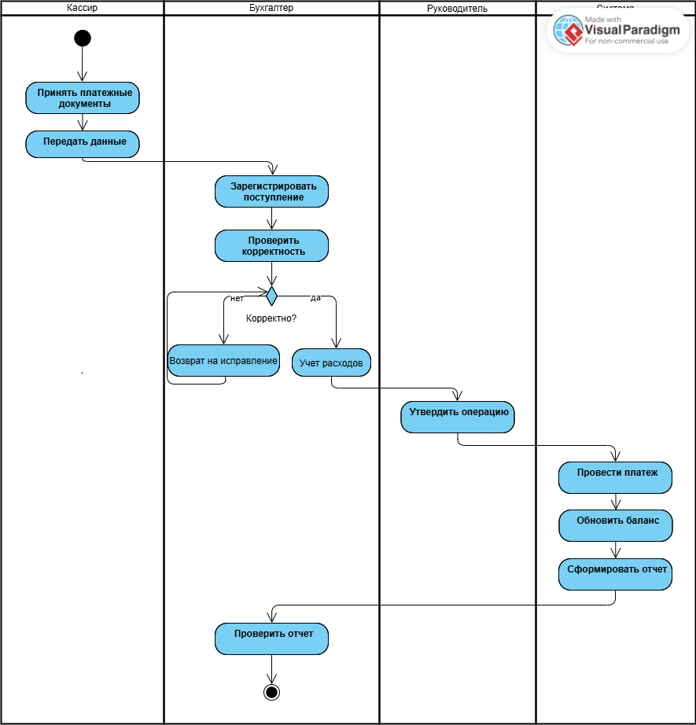
Рисунок 10 – Диаграмма деятельности
Диаграмма деятельности отображает последовательность действий при учёте и контроле движения денежных средств с разделением по зонам ответственности. На диаграмме выделены две дорожки: «Кассир» и «Бухгалтер».
Кассир выполняет начальные действия: принимает платежные документы и передаёт данные для дальнейшей обработки.
Бухгалтер выполняет основной процесс: регистрирует поступление, проверяет корректность данных. Если данные некорректны, документ возвращается на исправление. Если корректны - процесс продолжается: бухгалтер утверждает операцию, проводит платеж, обновляет баланс и формирует отчёт. После формирования отчёта бухгалтер также проверяет итоговый отчёт.
Таким образом, диаграмма наглядно показывает распределение обязанностей между кассиром и бухгалтером, а также ветвление процесса в зависимости от результата проверки корректности данных.
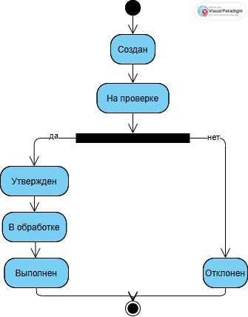
Рисунок 11 – Диаграмма состояний
Диаграмма состояний отображает жизненный цикл объекта «Заявка на оплату» и показывает все возможные состояния, в которых может находиться заявка, а также переходы между ними.
Начальным состоянием является «Создан» - заявка только сформирована, но ещё не обработана. Далее заявка переходит в состояние «На проверке», где происходит её анализ.
После проверки возможны два варианта перехода. Если заявка соответствует требованиям, она переходит в состояние «Утвержден», затем в «В обработке», после чего успешно выполняется и переходит в конечное состояние «Выполнен». Если заявка не проходит проверку, она переходит в состояние «Отклонен», что является конечным состоянием с негативным исходом.
Таким образом, диаграмма наглядно показывает все этапы обработки заявки от создания до выполнения или отклонения.
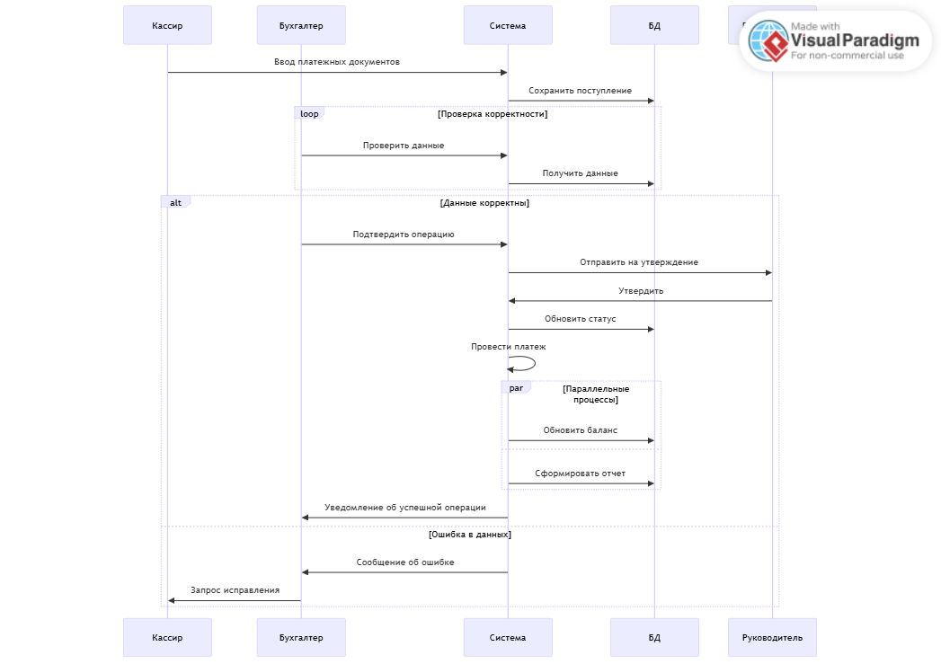
Рисунок 12 – Диаграмма последовательности
Диаграмма последовательности отображает взаимодействие объектов во времени при обработке платежных документов.
Основным действующим лицом является «Кассир», который инициирует процесс ввода платежных документов. Далее система выполняет проверку корректности введённых данных. Если данные некорректны, кассир получает сообщение об ошибке и запрос на исправление. Если данные корректны, система подтверждает операцию, отправляет её на утверждение и обновляет статус.
После утверждения система проводит платеж, после чего запускаются параллельные процессы: обновление баланса и формирование отчёта. В завершение кассир получает уведомление об успешной операции.
Таким образом, диаграмма наглядно показывает временную последовательность действий, альтернативный сценарий при ошибке в данных и параллельное выполнение процессов обновления баланса и формирования отчёта.
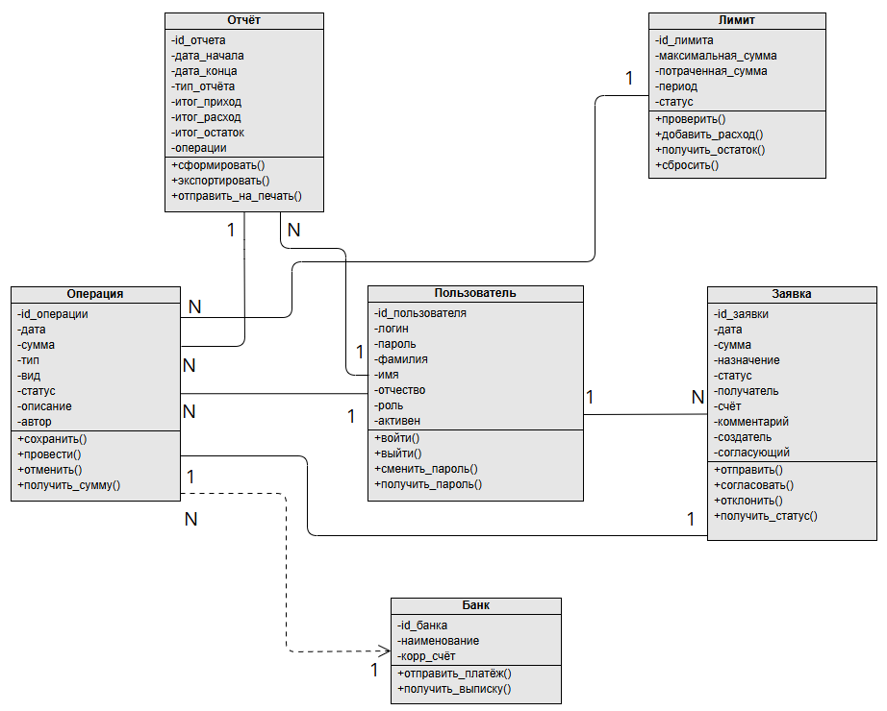
Рисунок 13 – Диаграмма классов
Диаграмма классов отображает статическую структуру системы, включая классы, их атрибуты, методы и связи между ними. На диаграмме представлены пять основных классов.
Класс «Пользователь» содержит атрибуты: идентификатор, логин, пароль, фамилию, имя, отчество, роль и статус активности. Методы класса: войти, выйти, сменить пароль и получить роль.
Класс «Операция» является базовым для учёта движений денежных средств. Его атрибуты: идентификатор, дата, сумма, тип, вид, статус, описание и автор. Методы: сохранить, провести, отменить и получить сумму.
Класс «Заявка» описывает заявку на оплату с атрибутами: идентификатор, дата, сумма, назначение, статус, получатель, счёт, комментарий, создатель и согласующий. Методы: отправить, согласовать, отклонить и получить статус.
Класс «Отчёт» содержит атрибуты: идентификатор, дату начала, дату конца, тип отчёта, итог прихода, итог расхода, итог остатка и список операций. Методы: сформировать, экспортировать и отправить на печать.
Класс «Банк» включает атрибуты: БИК, наименование и корреспондентский счёт. Методы: отправить платёж и получить выписку.
Между классами существуют следующие связи: пользователь является автором операций и создателем заявок, операция связана с отчётом (агрегация), а заявка связана с операцией расхода.
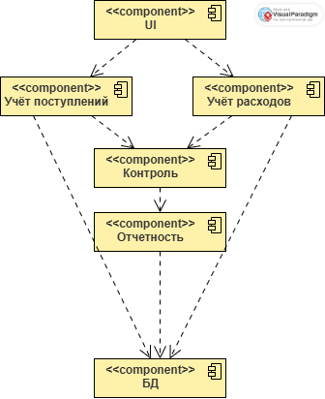
Рисунок 14 – Диаграмма компонентов
Диаграмма компонентов отображает физическую структуру системы и показывает, как программные компоненты взаимодействуют друг с другом. На диаграмме представлены пять основных компонентов.
Компонент «UI» (пользовательский интерфейс) отвечает за взаимодействие с пользователями системы - кассиром, бухгалтером и руководителем. Он передаёт введённые данные в компонент учёта поступлений.
Компонент «Учёт поступлений» обрабатывает входящие платежные документы, выполняет регистрацию прихода и взаимодействует с компонентом контроля.
Компонент «Контроль» обеспечивает проверку лимитов и контроль остатков, получая данные от учёта поступлений и передавая аналитику в компонент отчётности.
Компонент «Отчетность» формирует финансовые отчёты на основе полученных контрольных данных и предоставляет их пользователю через интерфейс.
Компонент «БД» (база данных) обеспечивает хранение всех данных: операций, заявок, лимитов, отчётов и информации о пользователях. Все остальные компоненты взаимодействуют с базой данных для сохранения и получения информации.
Таким образом, диаграмма компонентов наглядно показывает модульную структуру системы и основные взаимодействия между её частями.
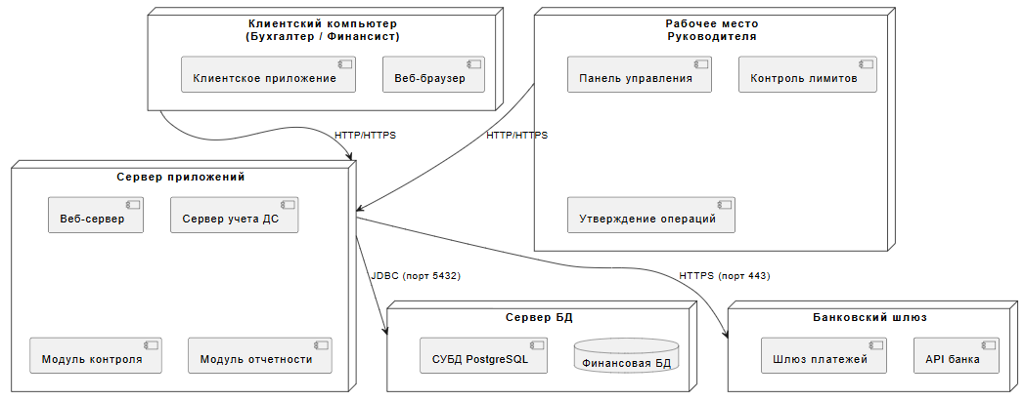
Рисунок 15 – Диаграмма развёртывания
Диаграмма развёртывания отображает физическую архитектуру системы, показывая распределение программных компонентов по аппаратным узлам и протоколы их взаимодействия. На диаграмме представлены три основных узла.
Узел «Клиентский компьютер» предназначен для работы бухгалтера и финансиста. На нём размещены клиентское приложение и веб-браузер. Взаимодействие с сервером осуществляется через протокол HTTP/HTTPS. Также выделено рабочее место руководителя для контроля и утверждения операций.
Узел «Сервер приложений» включает веб-сервер, сервер учёта денежных средств и модуль утверждения операций. Он взаимодействует с клиентом через порт 443 (HTTPS), а с сервером базы данных - через порт 5432 (JDBC).
Узел «Сервер БД» содержит модуль контроля, модуль отчётности, систему управления базами данных PostgreSQL и финансовую базу данных. Также на этом узле расположен шлюз платежей для взаимодействия с API банка.
Таким образом, диаграмма развёртывания наглядно показывает трёхуровневую архитектуру системы: клиентский уровень, уровень сервера приложений и уровень базы данных, а также протоколы взаимодействия между ними.
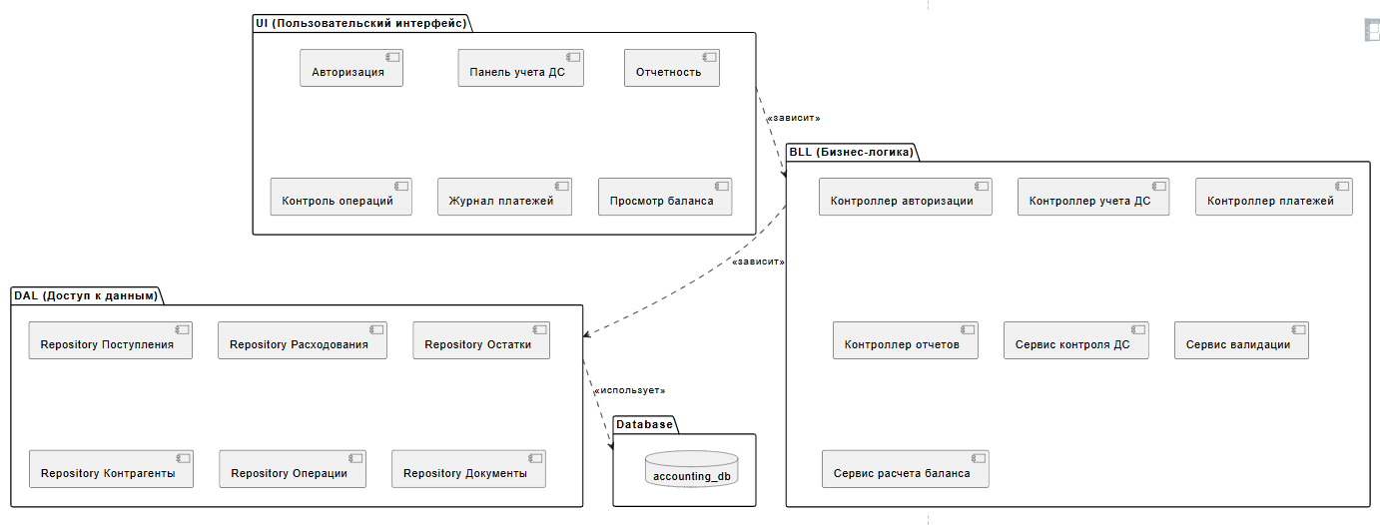
Рисунок 16 – Диаграмма пакетов
Диаграмма пакетов отображает многоуровневую архитектуру системы, показывая разделение на логические слои и их состав. Диаграмма включает четыре основных пакета, организованных по слоям.
Пакет «UI (Пользовательский интерфейс)» представляет верхний уровень системы. Он содержит компоненты: авторизация, панель учета денежных средств, отчётность, контроль операций, журнал платежей и просмотр баланса. Этот слой отвечает за взаимодействие с пользователем.
Пакет «BLL (Бизнес-логика)» составляет средний уровень и содержит контроллеры: контроллер авторизации, контроллер учёта денежных средств и контроллер платежей. Этот слой реализует основную логику обработки данных.
Пакет «DAL (Доступ к данным)» обеспечивает взаимодействие с базой данных. Он включает репозитории: поступлений, расходования, остатков, контрагентов, операций и документов.
Пакет «Database» представляет нижний уровень - физическое хранилище данных. Он содержит базу данных accounting_db и сервис расчета баланса.
Таким образом, диаграмма пакетов наглядно демонстрирует трёхуровневую архитектуру системы (UI → BLL → DAL → Database) с полным перечнем компонентов каждого слоя.

АРХИТЕКТУРНОЕ ПРОЕКТИРОВАНИЕ ИС

Спецификация ПО представлена в приложении (см. приложение А)

Прототип пользовательского интерфейса
В рамках выполнения задания был разработан прототип пользовательского интерфейса информационной системы учета и контроля денежных средств организации с использованием инструментальных средств проектирования (Figma). Прототип отражает структуру системы, основные пользовательские сценарии и логику взаимодействия с интерфейсом.
В системе предусмотрены формы авторизации и регистрации пользователей. Форма авторизации включает ввод логина и пароля, а также возможность восстановления доступа. Форма регистрации содержит поля для ввода ФИО, логина, электронной почты и пароля с подтверждением. Это обеспечивает возможность работы нескольких пользователей в системе.
Важной частью прототипа является разграничение прав доступа на основе ролей. В системе предусмотрены роли администратора, бухгалтера и руководителя. Администратор обладает полным доступом ко всем разделам, включая управление пользователями, настройками и справочниками. Бухгалтер выполняет операции, связанные с учетом денежных средств, включая добавление и редактирование операций и работу со счетами. Руководитель имеет доступ к просмотру отчетов и анализу финансовых показателей без возможности изменения данных. Разграничение реализовано через доступность соответствующих разделов интерфейса.
Прототип включает основные формы системы: главную страницу (Dashboard), отображающую ключевые показатели, раздел операций со списком транзакций и возможностью их добавления, форму создания новой операции, раздел счетов, отчеты с выбором периода и визуализацией данных, справочники для хранения вспомогательной информации, раздел бюджетов и лимитов, а также настройки системы для администратора. Через данные формы реализовано взаимодействие с базой данных, включая добавление, редактирование, просмотр и фильтрацию записей.

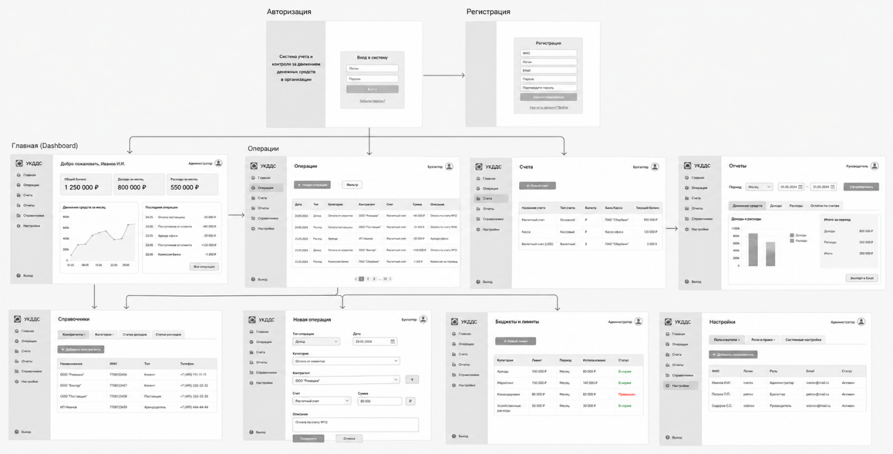
Рисунок 17 - Прототип пользовательского интерфейса информационной системы учёта и контроля за движением денежных средств
Для проверки корректности работы интерфейса было проведено тестирование методом «черного ящика» с участием потенциальных пользователей. В ходе тестирования проверялись сценарии авторизации, регистрации, добавления операций и просмотра отчетов. Результаты показали, что основные функции работают корректно: при вводе верных данных осуществляется вход в систему, при ошибках выводятся соответствующие сообщения, операции успешно сохраняются при корректном заполнении формы.
По итогам тестирования была получена обратная связь, касающаяся удобства интерфейса и понятности отдельных элементов. В частности, было предложено улучшить навигацию и сделать более очевидными некоторые элементы управления. Указанные замечания были учтены при доработке прототипа.
Таблица 1 - Тестирование методом «чёрного ящика»
№ | Сценарий | Входные данные | Ожидаемый результат | Фактический результат | Статус
1 | Авторизация. Пользователь вводит верные данные | Логин: admin, Пароль: 1234 | Успешный вход в систему, переход на Dashboard | Соответствует ожидаемому | Пройден

Продолжение таблицы 1
2 | Авторизация (неверный пароль) | Логин: admin, Пароль: 0000 | Сообщение об ошибке | Соответствует ожидаемому | Пройден
3 | Пустые поля авторизации | Логин: –, Пароль: – | Сообщение о необходимости заполнения полей | Соответствует ожидаемому | Пройден
4 | Регистрация пользователя | Корректные данные | Успешная регистрация и переход к авторизации | Соответствует ожидаемому | Пройден
5 | Регистрация (дублирование логина) | Уже существующий логин | Ошибка «пользователь уже существует» | Соответствует ожидаемому | Пройден
6 | Просмотр Dashboard | — | Отображение баланса, доходов, расходов, графика | Соответствует ожидаемому | Пройден
7 | Добавление операции (валидные данные) | Все поля заполнены корректно | Операция сохраняется и отображается в списке | Соответствует ожидаемому | Пройден
8 | Добавление операции (пустые поля) | Не заполнены обязательные поля | Сообщение об ошибке | Соответствует ожидаемому | Пройден
9 | Фильтрация операций | Выбор периода/категории | Отображаются отфильтрованные данные | Соответствует ожидаемому | Пройден
10 | Просмотр счетов | — | Отображение списка счетов и балансов | Соответствует ожидаемому | Пройден
11 | Формирование отчёта | Выбор периода | Отображение графика и таблицы отчёта | Соответствует ожидаемому | Пройден
12 | Экспорт отчёта | Нажатие «Экспорт» | Формирование файла (PDF/Excel) | Частично реализовано | Частично
13 | Добавление справочника | Корректные данные | Запись сохраняется в списке | Соответствует ожидаемому | Пройден
14 | Контроль лимитов | Сумма > лимита | Сообщение о превышении лимита | Соответствует ожидаемому | Пройден
15 | Настройки пользователей | Изменение роли | Роль успешно изменяется | Соответствует ожидаемому | Пройден

Архитектурная модель системы
Архитектурная модель системы автоматизации учёта и контроля движения денежных средств построена по трёхуровневому принципу «клиент-сервер» и включает клиентскую часть, серверную часть и внешние системы, представлена на рисунке 18.
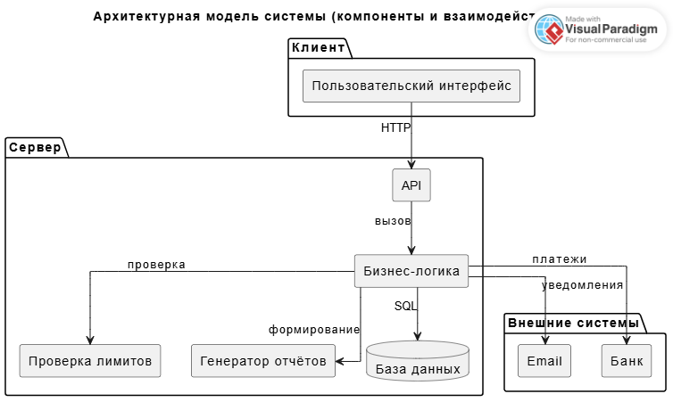
Рисунок 18 - Архитектурная модель системы
Клиентский уровень представлен пользовательским интерфейсом, через который пользователи взаимодействуют с системой. Интерфейс обеспечивает доступ к основным функциям: авторизация, ввод приходов и расходов, формирование заявок на оплату, просмотр отчётности и управление пользователями. Взаимодействие с сервером осуществляется по протоколу HTTP.
Серверный уровень включает API, бизнес-логику и базу данных. API принимает запросы от клиента и направляет их в бизнес-логику. Бизнес-логика выполняет обработку данных: учёт поступлений и расходов, проверку лимитов, формирование платёжных поручений и генерацию отчётности. База данных хранит информацию о пользователях, операциях, заявках, лимитах и отчётах. Взаимодействие с базой данных осуществляется через SQL-запросы.
Серверный уровень также взаимодействует с внешними системами: банком для отправки платёжных поручений и получения выписок, а также email-сервисом для отправки уведомлений пользователям о статусе заявок и событиях в системе.

Документация по проекту и прототипированию
    - ТЗ представлено в приложении (см. приложение Б)
    - Пользовательские сценарии
Сценарий 1 – Ввод поступления средств (кассир).
Кассир открывает раздел «Приходы», нажимает «Новое поступление», заполняет сумму, дату, плательщика, статью (например, «Оплата по договору»). Система проверяет корректность, сохраняет запись и увеличивает остаток по статье.
Сценарий 2 – Инициирование расхода (бухгалтер).
Бухгалтер создает заявку на оплату, указывает получателя, сумму, статью расхода. Система проверяет остаток по статье. Если остаток достаточен – заявка отправляется на подтверждение руководителю. Если нет – выдается предупреждение.
Сценарий 3 – Согласование платежа (руководитель).
Руководитель видит список заявок на оплату, открывает карточку, проверяет назначение и сумму. Нажимает «Подтвердить» или «Отклонить» (с комментарием). После подтверждения платеж переводится в статус «Исполнен» и сумма списывается.
Сценарий 4 – Формирование отчета о движении ДС за месяц.
Финансовый директор выбирает отчет «Движение средств», задает период (месяц). Система выводит таблицу: входящий остаток, приход, расход, исходящий остаток по каждой статье. Руководитель экспортирует отчет в PDF.
Сценарий 5 - Контроль лимитов (автоматический).
Экономист устанавливает лимит по статье «Командировочные расходы» – 100 000 руб. Сотрудник пытается создать расход на 120 000 руб. Система запрещает проведение и выводит сообщение «Превышение лимита, требуется согласование с бюджетным комитетом».
    - Описание пользовательских интерфейсов
Пользовательский интерфейс системы реализован с помощью приложения Replit, с единой структурой навигации, обеспечивающая учет и контроль движения денежных средств.
Главная страница (Dashboard) отображает ключевые финансовые показатели, включая общий баланс, доходы и расходы за выбранный период, а также график движения средств и список последних операций. Предусмотрен переход к детализированным данным.
Раздел «Операции» содержит таблицу всех транзакций с возможностью фильтрации по дате, категории и другим параметрам. Пользователь может добавлять новые операции, редактировать существующие и просматривать их подробности. Форма добавления операции включает ввод типа операции, категории, контрагента, счета, суммы и описания.
Раздел «Счета» предназначен для отображения и управления расчетными счетами. В нем представлена информация о типе счета, валюте и текущем балансе, а также реализованы функции добавления и редактирования счетов.
Раздел «Отчёты» позволяет формировать аналитическую информацию за выбранный период. Пользователь может просматривать данные о доходах и расходах, итоговые показатели и при необходимости экспортировать отчеты.
Раздел «Справочники» используется для ведения вспомогательных данных, включая контрагентов, категории и статьи доходов и расходов. Обеспечена возможность добавления, редактирования и просмотра записей.
Раздел «Бюджеты и лимиты» предназначен для установки ограничений по статьям расходов и контроля их исполнения. В интерфейсе отображаются лимиты, текущие значения и статус их выполнения.
Раздел «Настройки» доступен администратору и включает управление пользователями, ролями и системными параметрами.
Формы авторизации и регистрации обеспечивают доступ пользователей к системе. Интерфейс содержит стандартные элементы управления, включая кнопки выполнения действий, фильтры, уведомления об ошибках и результатах операций, а также средства навигации между разделами.

Оценка ресурсов и сроков реализации проекта
    - Определение необходимых ресурсов
Человеческие ресурсы
Для реализации проекта по разработке ПО требуется команда из шести человек. Руководитель проекта задействован на 20 процентов времени, он управляет сроками и коммуникацией с заказчиком. Бизнес-аналитик работает полный день, он собирает требования, описывает процессы движения денежных средств, пишет техническое задание и обучает пользователей. Два разработчика работают полный день, они создают модуль ввода платежей, настраивают интеграцию с банком, делают отчёты и дашборд. Тестировщик задействован на 50 процентов, он проверяет работу системы и фиксирует ошибки. Системный администратор занят примерно 20 процентов времени, он настраивает сервер, базу данных и резервное копирование. Финансист организации выступает в роли консультанта и принимает результаты работы.
Технические ресурсы
Проект требует сервер с четырьмя ядрами процессора, восемью гигабайтами оперативной памяти и ста гигабайтами твердотельного накопителя. Для разработки используется язык C++. Для управления задачами используется Kaiten. Также необходим доступ к API банка для автоматической загрузки выписок.
Материальные ресурсы
Материальные затраты включают аренду облачного сервера на время проекта, что составляет примерно пять-семь тысяч рублей в месяц. Также нужны средства на резервное копирование данных. Рабочие места команды (ноутбуки, доступ в интернет) имеются в организации.
    - Сетевой график
Таблица 2 - Исходные данные
Код работы | Предшественники | Длительность (дни)
A | - | 3
B | A | 4
C | A | 2
D | C | 4
E | C, D | 3
F | E | 2
G | F | 3

Продолжение таблицы 2
H | G | 1
I | E, F, G | 1
J | I | 2
K | J | 1

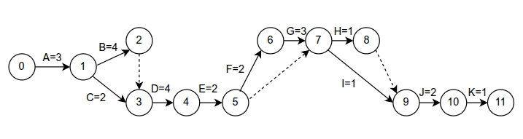
Рисунок 19 - Сетевой график
Полные пути:
L1 = (0,1,2,3,4,5,6,7,8,9,10,11) = 22 - критический путь
L2 = (0,1,2,3,4,5,6,7,9,10,11) = 22 - критический путь
L3 = (0,1,2,3,4,5,7,9,10,11) = 17
L4 = (0,1,2,3,4,5,7,8,9,10,11) = 17
L5 = (0,1,3,4,5,6,7,8,9,10,11) = 20
L6 = (0,1,3,4,5,6,7,9,10,11) = 20
L7 = (0,1,3,4,5,7,9,10,11) = 15 - оптимальный путь
L8 = (0,1,3,4,5,7,8,9,10,11) = 15 - оптимальный путь
Ранние сроки начала всех событий
Таблица 3 - Ранние сроки начала всех событий
Событие | РН
0 | 0
1 | 3
2 | 7
3 | 7
4 | 11
5 | 13
6 | 15
7 | 18
8 | 19
9 | 19
10 | 21
11 | 22
Ранние сроки окончания работы
Таблица 4 - Ранние сроки окончания работы
Событие | РО
0;1 | 3
1;2 | 7
1;3 | 5
2;3 | 7
3;4 | 11
4;5 | 13
5;6 | 15
5;7 | 13
6;7 | 18
7;8 | 19
8;9 | 19
7;9 | 19
9;10 | 21
10;11 | 22
Поздние окончания событий
Таблица 5 - Поздние окончания событий
Событие | ПО
0 | 0
1 | 3
2 | 7
3 | 7
4 | 11
5 | 13
6 | 15
7 | 18
8 | 19
9 | 19
10 | 21
11 | 22
Поздние сроки начала работы
Таблица 6 - Поздние сроки начала работы
Событие | ПН
0;1 | 0
1;2 | 3
1;3 | 5
2;3 | 7
3;4 | 7
4;5 | 11
5;6 | 13
5;7 | 18
6;7 | 15
7;8 | 18
8;9 | 19
7;9 | 18
9;10 | 19
10;11 | 21
Полный резерв времени
Таблица 7 - Полный резерв времени
Событие | rП
0;1 | 0
1;2 | 0
1;3 | 2
2;3 | 0
3;4 | 0
4;5 | 0
5;6 | 0
5;7 | 5
6;7 | 0
7;8 | 0
8;9 | 0
7;9 | 0
9;10 | 0
10;11 | 0
Полный резерв времени отображает на какой срок можно продлить работу не затягивая весь процесс, таким образом, работу С можно продлить на 2 ед. времени.
Свободный резерв времени
Таблица 7 - Свободный резерв времени
Событие | rСВ
0;1 | 0
1;2 | 0
1;3 | 2
2;3 | 0
3;4 | 0
4;5 | 0
5;6 | 0
5;7 | 5
6;7 | 0
7;8 | 0
8;9 | 0
7;9 | 0
9;10 | 0
Продолжение таблицы 7
10;11 | 0
Свободный резерв времени показывает максимальное время на которое можно отсрочить начало или увеличить продолжительность работы, при условии, что все события поступают в ранний срок.
Вывод: исходя из полученных расчётов можно сделать вывод, что соблюдены все временные параметры, нет отклонений от сроков выполнения, соблюдены все условия критичности пути.
    - Этапы разработки и контрольные точки
Весь проект разбит на 6 этапов. В конце каждого этапа наступает контрольная точка - момент, когда можно проверить, всё ли готово для движения дальше.
Этап 1. Анализ и проектирование.
Включает карточки: анализ и утверждение ТЗ, проектирование БД, создание бэкапов и регламента.
Задачи этапа: провести интервью с финансистами, описать процессы движения денежных средств, составить и утвердить техническое задание. На основе ТЗ спроектировать структуру базы данных (таблицы платежей, остатков, статей, контрагентов) и согласовать ER-диаграмму. Параллельно настроить автоматическое резервное копирование и написать регламент восстановления системы.
Контрольная точка №1: техническое задание утверждено заказчиком, схема базы данных готова, бэкапы настроены. Проект готов к разработке.
Этап 2. Базовая функциональность.
Включает карточки: разработка справочников, настройка прав доступа.
Задачи этапа: создать и наполнить справочники статей движения денежных средств (не менее 20 статей), справочник контрагентов и справочник банковских счетов организации. Настроить роли пользователей: финансист (полный доступ), оператор (только ввод платежей), директор (только чтение отчётов).
Контрольная точка №2: справочники заполнены корректными данными, права доступа разграничены, авторизация работает.
Этап 3. Разработка ключевого функционала.
Включает карточки: разработка ручного ввода платежей, выгрузка банка (API), разработка отчётов, разработка дашборда для руководителя, написание скриптов автоматической сверки, настройка уведомлений о кассовых разрывах.
Задачи этапа: создать форму для ручного ввода приходных и расходных операций с контролем корреспонденции счетов. Настроить интеграцию с банком через API для автоматической загрузки выписок. Реализовать отчёты: отчёт о движении денежных средств, план-факт по статьям, анализ кассовых разрывов. Разработать визуальный дашборд с остатками на счетах и прогнозом платежей. Написать скрипты для автоматической сверки данных системы с банковскими выписками. Настроить автоматические уведомления руководителя при прогнозируемом кассовом разрыве.
Контрольная точка №3: все модули разработаны, система позволяет вручную и автоматически вводить платежи, формировать отчёты и дашборд, сверять данные с банком, отправлять уведомления о рисках.
Этап 4. Тестирование и документирование.
Включает карточки: тестирование, обучение и инструкция.
Задачи этапа: провести функциональное и интеграционное тестирование всех модулей по заранее составленным тест-кейсам. Зафиксировать ошибки, дождаться их исправления, провести повторное тестирование. Подготовить письменную инструкцию и видеоурок для пользователей. Провести обучающий вебинар с финансистами и операторами.
Контрольная точка №4: все тест-кейсы пройдены, критические ошибки отсутствуют, пользователи обучены, инструкции переданы в работу.
Этап 5. Опытная эксплуатация
Включает карточку: опытная эксплуатация.
Задачи этапа: запустить систему параллельно с текущим учётом на 10 рабочих дней. Ежедневно проводить сверку остатков и операций между старой и новой системой. Фиксировать все расхождения и замечания пользователей. Передавать замечания разработчикам для оперативных исправлений.
Контрольная точка №5: за 10 дней опытной эксплуатации критических расхождений не выявлено, пользователи подтверждают готовность системы к переходу.
Этап 6. Запуск и доработки.
Включает карточки: интеграция с CRM, запуск в промышленную эксплуатацию.
Задачи этапа: настроить обмен данными между системой учёта ДДС и CRM организации (синхронизация контрагентов, статусов платежей). После успешной опытной эксплуатации отключить старый учёт, переключить всех пользователей на новую систему, подписать акт ввода в эксплуатацию и передать систему в техническую поддержку.
Контрольная точка №6: система работает в промышленном режиме, старый учёт отключён, акт ввода подписан, интеграция с CRM настроена.
Оценка сроков выполнения каждого этапа.
Самым коротким этапом оказался этап «Запуск и доработки». Его длительность составила всего два дня. В него входит только одна задача - непосредственно запуск в промышленную эксплуатацию. Это финальная операция, которая не требует разработки нового кода. Она включает переключение пользователей, отключение старого учёта и подписание акта. Поэтому этап закономерно занимает минимум времени.
Самым длинным этапом является этап «Разработка ключевого функционала». Его длительность составила 57 дней, что значительно больше всех остальных этапов. Причины этого - во‑первых, этап включает шесть карточек, то есть больше всего задач. Во‑вторых, сюда входят самые сложные технические работы: ручной ввод платежей на 20 дней, интеграция с банком через API на 15 дней, написание скриптов автоматической сверки на 8 дней, а также отчёты, дашборд и уведомления. В‑третьих, задачи этого этапа не могут выполняться полностью параллельно, так как многие из них зависят друг от друга. Например, отчёты и дашборд требуют наличия работающего ручного ввода.
Остальные этапы занимают промежуточное положение. Опытная эксплуатация длится 11 дней. Тестирование вместе с обучением укладывается в 6 дней.
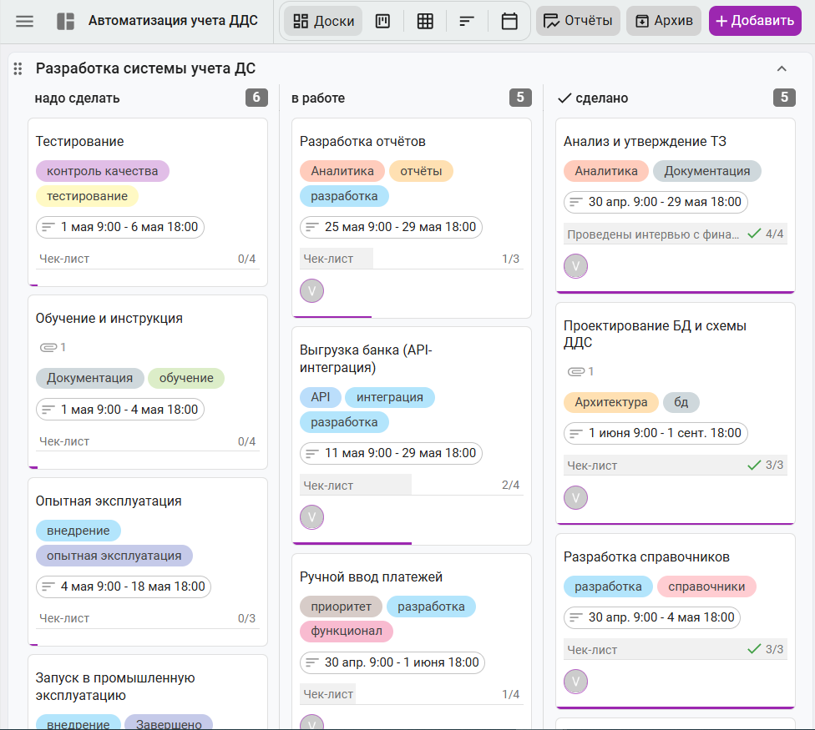
Рисунок 19 - Карточки в пространстве «Автоматизация учета ДДС»
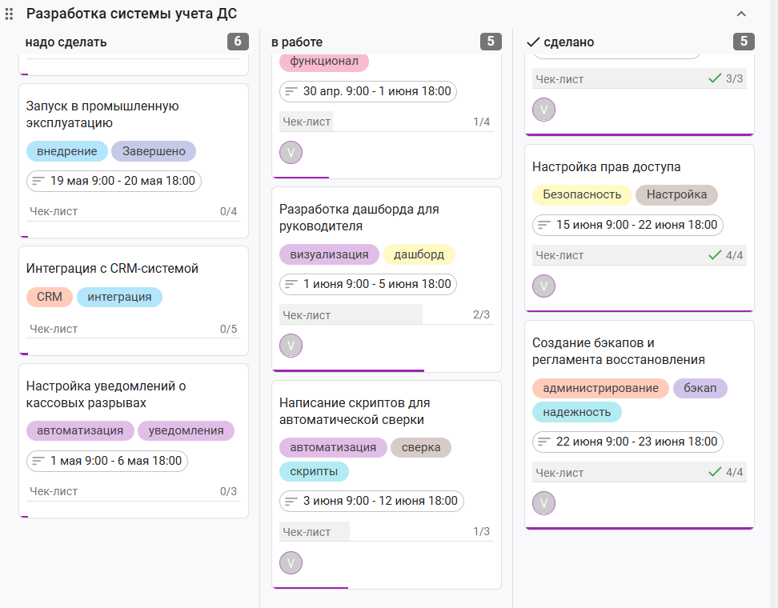
Рисунок 20 - Карточки в пространстве «Автоматизация учета ДДС»
Карточка «Настройка уведомлений о кассовых разрывах» находится в колонке «Надо сделать» проекта. Задача предусматривает настройку автоматических уведомлений руководителя по электронной почте или в Telegram в случае прогнозируемого кассового разрыва. Выполнение запланировано с 1 по 6 мая. В чек-лист включены три обязательных пункта: реализация алгоритма определения разрыва, настройка порогов срабатывания и обеспечение корректной отправки уведомлений. Цель данной карточки - обеспечить своевременное информирование о риске нехватки денежных средств на счетах, что позволяет принимать упреждающие управленческие решения до наступления критической ситуации.

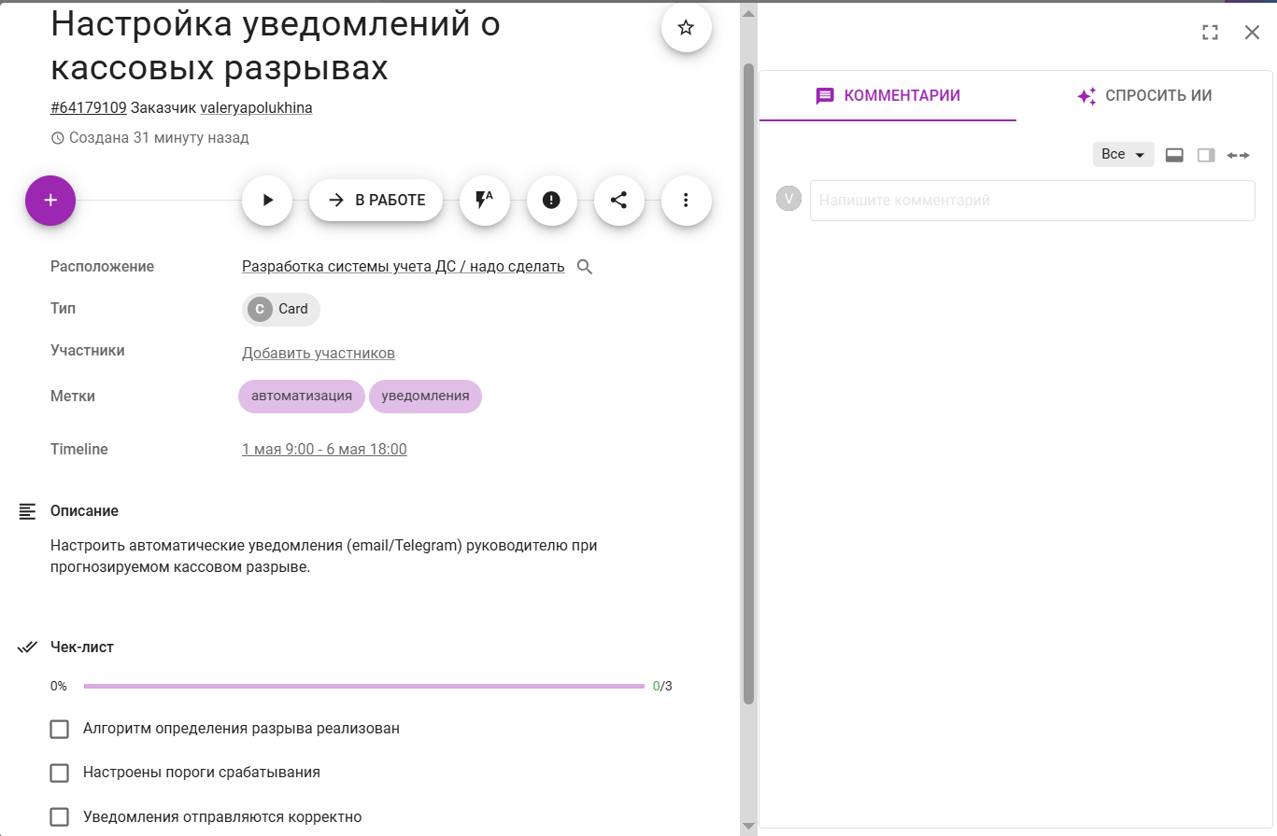
Рисунок 21 - Карточка «Настройка уведомлений о кассовых разрывах»
Карточка «Разработка отчётов» находится в колонке «В работе» проекта. Задача предусматривает реализацию нескольких отчётов: отчёта о движении денежных средств, план-факт анализа по статьям, анализа кассовых разрывов, а также аналитики по дням и контрагентам. Выполнение запланировано с 25 по 29 мая. В чек-лист включены три пункта: построение и сверка отчёта ОДДС с эталоном, отображение отклонений в план - факт отчёте, наличие фильтров по дате, статье и контрагенту. На данный момент выполнен первый пункт - отчёт ОДДС построен и сверен с эталоном. К карточке прикреплён файл с шаблоном формы. Цель данной карточки - обеспечить руководство и финансовый отдел полной и наглядной информацией о движении денежных средств для контроля исполнения бюджета и выявления отклонений.
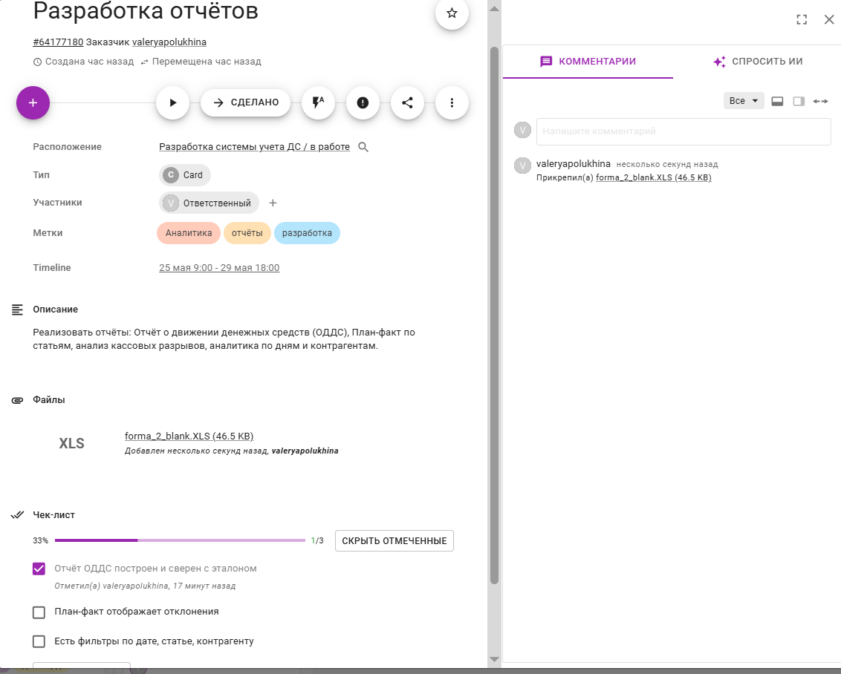
Рисунок 22 - Карточка «Разработка отчетов»
На рисунке представлено отображение всех карточек в виде диаграммы Ганта.
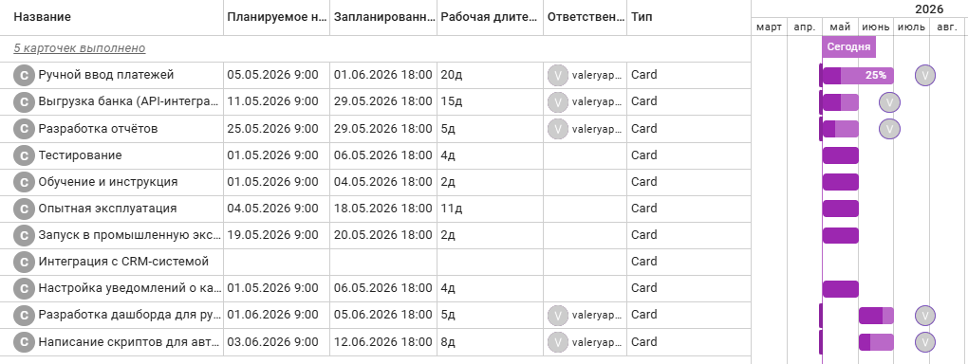
Рисунок 23 - Таблица Timeline всех карточек

На рисунке представлено отображение всех карточек в табличном виде.
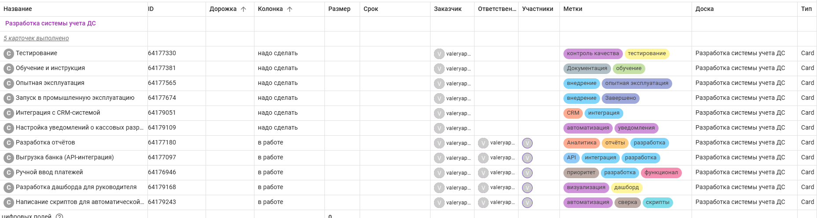
Рисунок 24 - Карточки в таблице

СОЗДАНИЕ ГРАФИЧЕСКОГО ИНТЕРФЕЙСА С++
В ходе разработки системы учёта денежных средств был реализован консольный графический интерфейс (TUI - Text User Interface) с использованием ANSI-escape последовательностей. Интерфейс поддерживает навигацию с клавиатуры, цветовое выделение элементов, а также скрытый ввод пароля.
Первым экраном, с которым взаимодействует пользователь, является форма входа в систему. На рисунке 25 представлен внешний вид экрана авторизации.
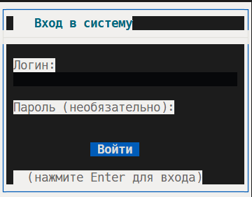
Рисунок 25 - Экран входа в систему
В системе реализован экран входа с двумя полями: «Логин» и «Пароль». Ключевая особенность реализации: переключение между полями осуществляется клавишей Tab. Активное поле визуально выделяется белым фоном, неактивное - тёмным. Переключение реализовано циклически через оператор %.
Листинг 1 - Обработка нажатия Tab - циклическое переключение между полями представлено в листинге 1.
void handleLogin(App& a, int k){
switch(k){
case KTAB: // Нажата клавиша Tab
a.lFld = (a.lFld + 1) % 2;
break;
}
}
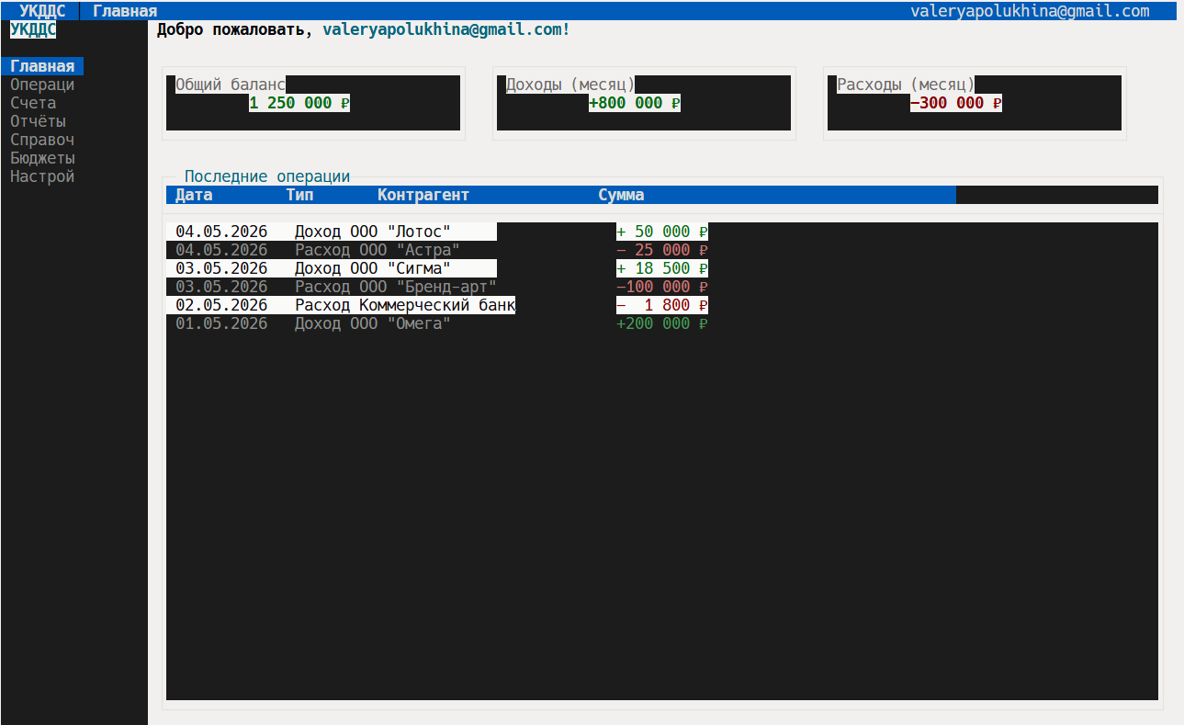
Рисунок 26 - Главный экран системы (Дашборд)
Для быстрого переключения между разделами системы реализована навигация с помощью цифровых клавиш (1–7). Каждая цифра соответствует определённому экрану: 1 — Главная, 2 — Операции, 3 — Счета, 4 — Отчёты, 5 — Справочники, 6 — Бюджеты, 7 — Настройки.
Листинг 2 - Обработка навигации по системе с помощью цифровых клавиш представлено в листинге 2.
void handleMain(App& a, int k){
// Переключение между разделами цифрами от 1 до 7
if(k=='1') a.scr = DASH; // Главная
if(k=='2') a.scr = OPS; // Операции
if(k=='3') a.scr = ACCS; // Счета
if(k=='4') a.scr = REPS; // Отчёты
if(k=='5') a.scr = REFS; // Справочники
if(k=='6') a.scr = BUDGETS; // Бюджеты
if(k=='7') a.scr = SETT; // Настройки
}

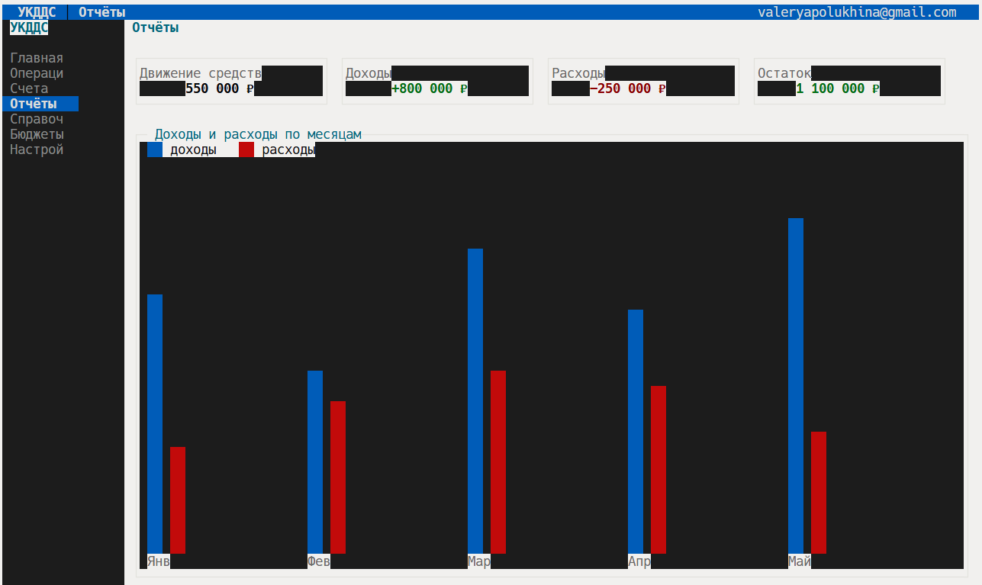
Рисунок 27 - Экран отчеты (График доходов и расходов по месяцам)
Листинг 3 - Данные для графика (доходы и расходы по месяцам) представлено в листинге 3.
struct Bar{ const char* m; int inc, exp; };
Bar bars[] = {
{"Янв", 70, 30}, // месяц, % доходов, % расходов
…
// Отрисовка столбца ДОХОДА (синим цветом)
for(int j = 0; j < ih; j++){
at(chr + maxH - j + 2, cc);
std::cout << BGBLU << " " << RST; // два пробела на синем фоне
}
График реализован в виде столбчатой диаграммы, где каждый столбец отрисовывается вертикально с помощью цветных прямоугольников (« »). Высота столбца пропорциональна процентному значению дохода или расхода. Синим цветом обозначены доходы, красным - расходы. Под каждым столбцом указан месяц (Янв, Фев, Мар, Апр, Май). Такой подход позволяет визуально оценить динамику финансовых показателей прямо в консольном приложении.

ОРГАНИЗАЦИЯ ХРАНЕНИЯ ПРОЕКТА

ПРИЛОЖЕНИЕ А
Спецификация программного обеспечения
Функциональные требования. Разрабатываемая система автоматизации учета и контроля за движением денежных средств должна обеспечивать выполнение основных функций для различных категорий пользователей: бухгалтера, кассира, руководителя и администратора.
Для бухгалтера система должна предоставлять возможность регистрации и авторизации с целью получения персонального доступа к функционалу. После входа в систему пользователь должен иметь возможность вводить данные о поступлениях денежных средств на основании платежных документов и выписок банка, а также создавать заявки на оплату для дальнейшего согласования. Важной функцией является возможность формировать платёжные поручения и отправлять их в банк. Кроме того, бухгалтер должен иметь возможность просматривать журнал всех операций, формировать отчёты о движении денежных средств (ОДДС), кассовую книгу и экспортировать их в форматы Excel или PDF. Система также должна обеспечивать информирование бухгалтера посредством уведомлений о статусе заявок, изменениях лимитов или ошибках при обработке платежей.
Для кассира функциональные возможности системы должны включать доступ к кассовому учёту. Кассир должен иметь возможность оформлять приходные и расходные кассовые ордера, просматривать текущий остаток наличных денежных средств в кассе, а также формировать кассовую книгу для последующей передачи в бухгалтерию.
Для руководителя система должна предоставлять функции контроля и принятия решений. Руководитель должен иметь возможность просматривать поступившие заявки на оплату, согласовывать или отклонять их с указанием причины. Также руководитель должен иметь доступ к сводным отчётам о движении денежных средств, остаткам на счетах и в кассе для оперативного контроля финансового состояния организации.
Для администратора система должна предоставлять расширенные возможности управления. В частности, администратор должен иметь доступ к функциям управления пользователями, включая создание, редактирование и удаление учётных записей с назначением соответствующих ролей (бухгалтер, кассир, руководитель). Также в его обязанности входит управление лимитами расходов для различных периодов (день, неделя, месяц, год), контроль настроек системы и обеспечение корректной работы всех модулей. Дополнительно система должна предоставлять возможность просмотра системного журнала действий пользователей для аудита.
Нефункциональные требования определяют качественные характеристики системы и условия её эксплуатации.
Производительность системы должна обеспечивать обработку пользовательских запросов с временем отклика не более двух секунд при стандартной нагрузке до 50 одновременных пользователей. Это необходимо для обеспечения комфортного взаимодействия бухгалтера и других сотрудников с системой, особенно в период закрытия отчётных периодов.
Надёжность системы должна гарантироваться за счёт механизмов резервного копирования данных и восстановления информации в случае сбоев. Система должна обеспечивать сохранность всех финансовых операций, заявок, отчётов и пользовательских данных. Допустимый уровень простоев - не более 0,5% от времени работы.
Безопасность является важным аспектом, так как система работает с денежными средствами и финансовой отчётностью. Система должна предусматривать механизмы авторизации и аутентификации пользователей по логину и паролю, а также разграничение доступа к функциям на основе ролей. Передача данных между клиентом и сервером должна осуществляться с использованием защищённого протокола HTTPS. Пароли пользователей должны храниться в зашифрованном виде.
Масштабируемость системы должна обеспечивать возможность увеличения количества пользователей до 100 без существенного снижения производительности. Архитектура системы должна позволять расширение функционала и подключение дополнительных модулей, таких как интеграция с корпоративной учётной системой (1С) или новыми банковскими API.
Удобство использования системы должно достигаться за счёт интуитивно понятного пользовательского интерфейса, минимизации количества действий для выполнения основных операций (ввод прихода, создание заявки, формирование отчёта) и обеспечения доступности функций для всех категорий пользователей. Интерфейс должен быть выполнен на русском языке с единообразной навигацией.
Поддерживаемость системы должна обеспечивать лёгкость внесения изменений и доработок (например, изменение алгоритмов расчёта лимитов или добавление новых типов отчётов) без полной перекомпиляции системы. Код должен быть документирован, а архитектура - модульной.

ПРИЛОЖЕНИЕ Б
Техническое задание
1. Общие сведения
Наименование системы: информационная система учета и контроля за движением денежных средств (ИС «Финансовый контролер»).
Основание для разработки: учебное задание по дисциплине, связанной с проектированием информационных систем.
Разработчик: программист.
Назначение системы: автоматизация процессов фиксации поступлений, списаний, контроля остатков, формирования финансовой отчетности и предотвращения несанкционированных операций.
2. Назначение и цели создания системы
Основная цель: обеспечение прозрачности, точности и оперативного контроля движения денежных средств организации.
Система предназначена для:
- учета входящих и исходящих платежей;
- контроля текущих остатков и лимитов;
- привязки транзакций к статьям бюджета;
- формирования платежных документов;
- создания отчетности для руководства и бухгалтерии.
3. Характеристика объекта автоматизации
Объектом автоматизации является финансовый учет организации, включающий:
- регистрацию договоров и счетов;
- поступление оплат от контрагентов;
- инициирование и подтверждение расходных операций;
- сверку остатков;
- закрытие периодов.
4. Требования к системе
4.1. Функциональные требования
Система должна обеспечивать:
- регистрацию и авторизацию с ролями (кассир, бухгалтер, руководитель, администратор);
- внесение записей о доходах / расходах с категоризацией;
- создание и проведение платежных поручений (входящих/исходящих);
- контроль бюджетных лимитов (превышение — запрет или доп. согласование);
- формирование отчета «Движение средств» (приход/расход/остаток) за период;
- генерацию оборотно-сальдовой ведомости по статьям;
- экспорт отчетов в Excel/PDF;
- журнал аудита всех операций;
- запрет удаления/изменения проведенных транзакций.
4.2. Нефункциональные требования
Система должна:
- обеспечивать время отклика в интерфейсе ≤ 3 секунд;
- гарантировать разграничение доступа и шифрование данных (пароли, суммы);
- работать в современных веб-браузерах (Chrome, Edge, Firefox);
- обеспечивать восстановление данных после сбоя (журнал транзакций);
- иметь понятный интерфейс с преобладанием табличных форм и графиков.
5. Требования к программной документации
Должны быть разработаны:
- руководство пользователя (по ролям);
- описание интерфейсов (экраны: дашборд, ввод платежа, отчеты);
- архитектурная документация (модули учета, контроля, отчетности);
- техническое задание.
6. Стадии и этапы разработки
1. Анализ предметной области (учет ДС в организации);
2. Моделирование бизнес-процессов (согласование платежей);
3. Проектирование базы данных и ролевой модели;
4. Разработка прототипа интерфейсов;
5. Тестирование (функциональное, нагрузочное);
6. Подготовка документации.
7. Требования к приёмке
Система считается принятой при:
- корректном проведении приходных и расходных операций;
- правильном расчете остатков и лимитов;
- отсутствии возможности изменения проведенных транзакций без логирования;
- успешном прохождении сценариев согласования.

ПРИЛОЖЕНИЕ В
Листинг программного продукта
/*
* УКДДС — Система учёта денежных средств
* Простой консольный интерфейс, C++17, без зависимостей
* Компиляция: g++ -std=c++17 -o ukdds main.cpp
*/

#include <iostream>
#include <string>
#include <vector>
#include <iomanip>
#include <termios.h>
#include <unistd.h>
#include <sys/ioctl.h>

// ── ANSI коды ────────────────────────────────────────────────────────────────
#define RST "\033[0m"
#define BOLD "\033[1m"
#define DIM "\033[2m"
#define RED "\033[31m"
#define GRN "\033[32m"
#define YLW "\033[33m"
#define BLU "\033[34m"
#define CYN "\033[36m"
#define WHT "\033[37m"
#define BBLK "\033[90m"
#define BRED "\033[91m"
#define BGRN "\033[92m"
#define BYLW "\033[93m"
#define BBLU "\033[94m"
#define BCYN "\033[96m"
#define BWHT "\033[97m"
#define BGBLU "\033[44m"
#define BGBLK "\033[40m"
#define BGDK "\033[48;5;234m"

inline std::string mv(int r, int c){
return "\033["+std::to_string(r)+";"+std::to_string(c)+"H";
}
#define CLR "\033[2J\033[H"
#define HCUR "\033[?25l"
#define SCUR "\033[?25h"

// ── Псевдографика ────────────────────────────────────────────────────────────
#define HL "─"
#define VL "│"
#define TL "┌"
#define TR "┐"
#define BL "└"
#define BR "┘"
#define LJ "├"
#define RJ "┤"

// ── Терминал ─────────────────────────────────────────────────────────────────
static struct termios _orig;
void rawOn() { struct termios t; tcgetattr(0,&_orig); t=_orig; t.c_lflag&=~(ECHO|ICANON); t.c_cc[VMIN]=1; tcsetattr(0,TCSAFLUSH,&t); }
void rawOff() { tcsetattr(0,TCSAFLUSH,&_orig); }
void tsize(int&r,int&c){ struct winsize w; ioctl(1,TIOCGWINSZ,&w); r=w.ws_row?w.ws_row:40; c=w.ws_col?w.ws_col:120; }

enum Key { KENTER='\n', KCR='\r', KESC=27, KBS=127, KUP=256, KDN, KLT, KRT, KTAB='\t' };
int getch(){
unsigned char c; if(read(0,&c,1)!=1)return -1;
if(c==27){ unsigned char s[2]; read(0,&s[0],1); read(0,&s[1],1);
if(s[0]=='['){
if(s[1]=='A') return KUP;
if(s[1]=='B') return KDN;
if(s[1]=='C') return KRT;
if(s[1]=='D') return KLT;
}
return KESC;
}
return c;
}

// ── Вспомогательные функции вывода ───────────────────────────────────────────
void at(int r,int c){ std::cout<<mv(r,c); }

void box(int r,int c,int h,int w,const char*clr=""){
std::string line; for(int i=0;i<w-2;i++)line+=HL;
std::cout<<clr; at(r,c); std::cout<<TL<<line<<TR;
for(int i=1;i<h-1;i++){ at(r+i,c);std::cout<<VL; at(r+i,c+w-1);std::cout<<VL; }
at(r+h-1,c); std::cout<<BL<<line<<BR; if(*clr)std::cout<<RST;
}

void fill(int r,int c,int h,int w,const char*bg){
std::string s(w-2,' ');
for(int i=1;i<h-1;i++){ at(r+i,c+1); std::cout<<bg<<s<<RST; }
}

void pr(int r,int c,const std::string&t,const char*clr=""){
at(r,c); if(*clr)std::cout<<clr; std::cout<<t; if(*clr)std::cout<<RST;
}

void hdiv(int r,int c,int w){
std::string s; s+=LJ; for(int i=0;i<w-2;i++)s+=HL; s+=RJ;
at(r,c); std::cout<<BBLK<<s<<RST;
}

void btn(int r,int c,const std::string&lbl,bool act=true){
at(r,c);
if(act) std::cout<<BGBLU<<BWHT<<BOLD<<" "<<lbl<<" "<<RST;
else std::cout<<BGDK <<BWHT <<" "<<lbl<<" "<<RST;
}

void field(int r,int c,int w,const std::string&val,bool focus,bool pwd=false){
std::string d=pwd?std::string(val.size(),'*'):val;
d.resize(w,' '); at(r,c);
if(focus) std::cout<<"\033[47m"<<"\033[30m"<<d<<RST;
else std::cout<<BGDK<<BWHT<<d<<RST;
}

void append(std::string&s,int k,int max=48){
if(k==KBS){ if(!s.empty())s.pop_back(); }
else if(k>=32&&k<256&&(int)s.size()<max) s+=(char)k;
}

// ── Состояние приложения ─────────────────────────────────────────────────────
enum Screen { LOGIN, DASH, OPS, ACCS, REPS, REFS, NEWOP, BUDGETS, SETT };

struct App {
Screen scr = LOGIN;
std::string user = "";
std::string lUser="", lPass="";
int lFld=0;
std::string msg="";
int opPage=1, budRow=0, settTab=0;
bool run=true;
};

// ── Боковое меню ─────────────────────────────────────────────────────────────
struct NI { const char*lbl; Screen scr; };
const NI NAV[]={{"Главная",DASH},{"Операции",OPS},{"Счета",ACCS},
{"Отчёты",REPS},{"Справочники",REFS},
{"Бюджеты",BUDGETS},{"Настройки",SETT}};
const int NLEN=7;

int sidebar(int rows, Screen cur){
const int W=16;
for(int r=2;r<=rows;r++){ at(r,1); std::cout<<BGDK<<std::string(W,' ')<<RST; }
pr(2,2, BCYN+std::string(BOLD)+"УКДДС"+RST, "");
for(int i=0;i<NLEN;i++){
at(4+i,1);
std::string lbl=" "; lbl+=NAV[i].lbl; lbl.resize(W,' ');
if(NAV[i].scr==cur) std::cout<<BGBLU<<BWHT<<BOLD<<lbl<<RST;
else std::cout<<BGDK <<BWHT <<lbl<<RST;
}
at(rows,1); std::cout<<BGDK<<BWHT<<" Выход"<<std::string(W-7,' ')<<RST;
return W;
}

void header(int cols,const char*title,const std::string&user){
std::string bar(cols,' ');
at(1,1); std::cout<<BGBLU<<BWHT<<BOLD<<bar<<RST;
pr(1,2, std::string(BGBLU)+BWHT+BOLD+" УКДДС │ "+title+RST,"");
std::string info=" "+user+" ";
at(1,cols-(int)info.size()); std::cout<<BGBLU<<BWHT<<info<<RST;
}

// ── ЭКРАН: ВХОД ──────────────────────────────────────────────────────────────
void showLogin(App&a, int rows, int cols){
std::cout<<CLR;
for(int r=1;r<=rows;r++){ at(r,1); std::cout<<BGDK<<std::string(cols,' ')<<RST; }

int fw=36, fh=14;
int fr=(rows-fh)/2, fc=(cols-fw)/2;
box(fr,fc,fh,fw,BLU);
fill(fr,fc,fh,fw,BGDK);

pr(fr+1, fc+2, std::string(BCYN)+BOLD+" Вход в систему"+RST,"");
hdiv(fr+2,fc,fw);

pr(fr+4, fc+2, std::string(BBLK)+"Логин:"+RST, "");
field(fr+5, fc+2, fw-4, a.lUser, a.lFld==0);

pr(fr+7, fc+2, std::string(BBLK)+"Пароль (необязательно):"+RST, "");
field(fr+8, fc+2, fw-4, a.lPass, a.lFld==1, true);

btn(fr+10, fc+(fw-9)/2, "Войти");

pr(fr+12, fc+2, std::string(BBLK)+" (нажмите Enter для входа)"+RST,"");

if(!a.msg.empty()) pr(fr+fh-1, fc+2, std::string(BRED)+a.msg+RST,"");

at(rows,1); std::cout<<BBLK<<" [Tab] Следующее поле [Enter] Войти [Q] Выход"<<RST;
}

// ── ЭКРАН: ДАШБОРД ───────────────────────────────────────────────────────────
void showDash(App&a, int rows, int cols){
std::cout<<CLR;
header(cols,"Главная",a.user);
int sw=sidebar(rows,DASH), x=sw+2, w=cols-sw-2;

pr(2,x, std::string(BWHT)+BOLD+"Добро пожаловать, "+RST+
BCYN+BOLD+a.user+"!"+RST, "");

int cw=(w-6)/3;
struct C{ const char*t; const char*v; const char*c; };
C cards[]={{"Общий баланс","1 250 000 ₽",BGRN},
{"Доходы (месяц)","+800 000 ₽",BGRN},
{"Расходы (месяц)","−300 000 ₽",BRED}};
for(int i=0;i<3;i++){
int r=4, c=x+i*(cw+2);
box(r,c,5,cw,BBLK); fill(r,c,5,cw,BGDK);
pr(r+1,c+2, std::string(BBLK)+cards[i].t+RST,"");
int vlen=(int)std::string(cards[i].v).size();
at(r+2,c+(cw-vlen)/2); std::cout<<cards[i].c<<BOLD<<cards[i].v<<RST;
}

int tr=10, th=rows-12;
box(tr,x,th,w,BBLK); fill(tr,x,th,w,BGDK);
pr(tr,x+2, std::string(BCYN)+" Последние операции"+RST,"");
at(tr+1,x+1); std::cout<<BGBLU<<BWHT<<BOLD;
std::string h=" Дата Тип Контрагент Сумма ";
h.resize(w-2,' '); std::cout<<h<<RST;
hdiv(tr+2,x,w);

struct Op{ const char*dt,*tp,*cn,*sm; bool p; };
Op ops[]={
{"04.05.2026","Доход", "ООО \"Лотос\"", "+ 50 000 ₽", true },
{"04.05.2026","Расход", "ООО \"Астра\"", "− 25 000 ₽", false},
{"03.05.2026","Доход", "ООО \"Сигма\"", "+ 18 500 ₽", true },
{"03.05.2026","Расход", "ООО \"Бренд-арт\"","−100 000 ₽", false},
{"02.05.2026","Расход", "Коммерческий банк","− 1 800 ₽", false},
{"01.05.2026","Доход", "ООО \"Омега\"", "+200 000 ₽", true },
};
for(int i=0;i<6&&i<th-4;i++){
at(tr+3+i,x+1);
std::string bg=(i%2==0)?std::string(BGBLK):std::string(BGDK);
std::cout<<bg; printf(" %-12s %-9s %-24s",ops[i].dt,ops[i].tp,ops[i].cn); std::cout<<RST;
at(tr+3+i,x+50);
std::cout<<bg<<(ops[i].p?BGRN:BRED)<<std::setw(12)<<ops[i].sm<<RST;
}

at(rows,1); std::cout<<BBLK<<" [2] Операции [3] Счета [4] Отчёты [5] Справочники [6] Бюджеты [7] Настройки [Q] Выход"<<RST;
}

// ── ЭКРАН: ОПЕРАЦИИ ──────────────────────────────────────────────────────────
void showOps(App&a, int rows, int cols){
std::cout<<CLR;
header(cols,"Операции",a.user);
int sw=sidebar(rows,OPS), x=sw+2, w=cols-sw-2;
pr(2,x, std::string(BCYN)+BOLD+"Операции"+RST,"");
btn(2,x+w-20,"+ Новая операция");

int tr=4;
box(tr,x,rows-6,w,BBLK); fill(tr,x,rows-6,w,BGDK);
at(tr+1,x+1); std::cout<<BGBLU<<BWHT<<BOLD;
std::string h=" Дата Тип Категория Сумма Описание ";
h.resize(w-2,' '); std::cout<<h<<RST;
hdiv(tr+2,x,w);

struct R{ const char*dt,*tp,*cat,*sm,*ds; bool p; };
R rows2[]={
{"04.05.2026","Доход", "Оплата услуг", "+ 50 000 ₽","Счёт №91", true},
{"04.05.2026","Расход", "Поставщик", "− 25 000 ₽","Аренда офиса №2", false},
{"03.05.2026","Доход", "Оплата услуг", "+ 18 500 ₽","Услуги по контракту", true},
{"03.05.2026","Расход", "Поставщик", "−100 000 ₽","Аренда по счёту №3", false},
{"02.05.2026","Расход", "Комиссия банка","− 1 800 ₽","Обслуживание счёта", false},
{"01.05.2026","Доход", "Оплата услуг", "+200 000 ₽","Доход за апрель", true},
{"30.04.2026","Расход", "Налоги", "− 45 000 ₽","НДС за Q1", false},
{"29.04.2026","Доход", "Оплата услуг", "+ 12 000 ₽","Проект #14", true},
};
int n=8, pg=a.opPage-1, start=pg*4, end=std::min(start+4,n);
for(int i=start;i<end;i++){
at(tr+3+(i-start),x+1);
std::string bg=((i-start)%2==0)?std::string(BGBLK):std::string(BGDK);
std::cout<<bg; printf(" %-12s %-9s %-18s",rows2[i].dt,rows2[i].tp,rows2[i].cat); std::cout<<RST;
at(tr+3+(i-start),x+42);
std::cout<<bg<<(rows2[i].p?BGRN:BRED)<<std::setw(12)<<rows2[i].sm<<RST;
at(tr+3+(i-start),x+56);
std::cout<<bg<<BBLK<<rows2[i].ds<<RST;
}
int pgr=tr+rows-10;
at(pgr,x+w/2-8); std::cout<<BGDK<<BWHT<<" < "<<RST<<" ";
for(int p=1;p<=2;p++){
if(p==a.opPage) std::cout<<BGBLU<<BWHT<<BOLD<<" "<<p<<" "<<RST;
else std::cout<<BGDK<<BWHT<<" "<<p<<" "<<RST;
std::cout<<" ";
}
std::cout<<BGDK<<BWHT<<" > "<<RST;

at(rows,1); std::cout<<BBLK<<" [N] Новая операция [←→] Страница [Q] Выход"<<RST;
}

// ── ЭКРАН: СЧЕТА ─────────────────────────────────────────────────────────────
void showAccs(App&a, int rows, int cols){
std::cout<<CLR;
header(cols,"Счета",a.user);
int sw=sidebar(rows,ACCS), x=sw+2, w=cols-sw-2;
pr(2,x,std::string(BCYN)+BOLD+"Счета"+RST,"");
btn(2,x+w-16,"+ Новый счёт");

int tr=4;
box(tr,x,rows-6,w,BBLK); fill(tr,x,rows-6,w,BGDK);
at(tr+1,x+1); std::cout<<BGBLU<<BWHT<<BOLD;
std::string h=" Название счёта Тип Валюта Баланс ";
h.resize(w-2,' '); std::cout<<h<<RST;
hdiv(tr+2,x,w);

struct A2{ const char*nm,*tp,*cur,*bal; };
A2 accs[]={{"Расчётный счёт","Основной", "RUB","850 000 ₽"},
{"Касса", "Наличные", "RUB"," 45 000 ₽"},
{"Валютный счёт", "Валютный", "USD"," 5 200 $"},
{"Депозит", "Накопительный","RUB","200 000 ₽"}};
for(int i=0;i<4;i++){
at(tr+3+i,x+1);
std::string bg=(i%2==0)?std::string(BGBLK):std::string(BGDK);
std::cout<<bg; printf(" %-24s %-15s %-10s",accs[i].nm,accs[i].tp,accs[i].cur); std::cout<<RST;
at(tr+3+i,x+52); std::cout<<bg<<BGRN<<BOLD<<std::setw(14)<<accs[i].bal<<RST;
}
at(rows,1); std::cout<<BBLK<<" [↑↓] Выбрать [Enter] Подробнее [Q] Выход"<<RST;
}

// ── ЭКРАН: ОТЧЁТЫ ────────────────────────────────────────────────────────────
void showReps(App&a, int rows, int cols){
std::cout<<CLR;
header(cols,"Отчёты",a.user);
int sw=sidebar(rows,REPS), x=sw+2, w=cols-sw-2;
pr(2,x,std::string(BCYN)+BOLD+"Отчёты"+RST,"");

int cw=(w-6)/4;
struct C2{ const char*t,*v,*c; };
C2 cards[]={{"Движение средств","550 000 ₽",BWHT},{"Доходы","+800 000 ₽",BGRN},
{"Расходы","−250 000 ₽",BRED},{"Остаток","1 100 000 ₽",BGRN}};
for(int i=0;i<4;i++){
int r=4,c=x+i*(cw+1);
box(r,c,4,cw,BBLK); fill(r,c,4,cw,BGDK);
pr(r+1,c+1,std::string(BBLK)+cards[i].t+RST,"");
int vl=(int)std::string(cards[i].v).size();
at(r+2,c+(cw-vl)/2); std::cout<<cards[i].c<<BOLD<<cards[i].v<<RST;
}

int chr=9, chh=rows-12, chw=w;
box(chr,x,chh,chw,BBLK); fill(chr,x,chh,chw,BGDK);
pr(chr,x+2,std::string(BCYN)+" Доходы и расходы по месяцам"+RST,"");
pr(chr+1,x+2,std::string(BGBLU)+BWHT+" "+RST+" доходы "+BGBLK+"\033[41m"+" "+RST+" расходы","");

struct Bar{ const char*m; int inc,exp; };
Bar bars[]={{"Янв",70,30},{"Фев",50,40},{"Мар",80,50},{"Апр",65,45},{"Май",90,35}};
int maxH=chh-5, bspc=(chw-4)/(int)(sizeof(bars)/sizeof(bars[0]));
for(int i=0;i<5;i++){
int cc=x+2+i*bspc;
int ih=bars[i].inc*maxH/100, eh=bars[i].exp*maxH/100;
for(int j=0;j<ih;j++){ at(chr+maxH-j+2,cc); std::cout<<BGBLU<<" "<<RST; }
for(int j=0;j<eh;j++){ at(chr+maxH-j+2,cc+3); std::cout<<"\033[41m"" "<<RST; }
at(chr+maxH+3,cc); std::cout<<BBLK<<bars[i].m<<RST;
}
btn(rows-2,x+w-20,"Экспорт в Excel");
at(rows,1); std::cout<<BBLK<<" [E] Экспорт [Q] Выход"<<RST;
}

// ── ЭКРАН: СПРАВОЧНИКИ ───────────────────────────────────────────────────────
void showRefs(App&a, int rows, int cols){
std::cout<<CLR;
header(cols,"Справочники",a.user);
int sw=sidebar(rows,REFS), x=sw+2, w=cols-sw-2;
pr(2,x,std::string(BCYN)+BOLD+"Справочники — Контрагенты"+RST,"");
btn(2,x+w-22,"+ Добавить контрагента");

int tr=4;
box(tr,x,rows-6,w,BBLK); fill(tr,x,rows-6,w,BGDK);
at(tr+1,x+1); std::cout<<BGBLU<<BWHT<<BOLD;
std::string h=" Наименование ИНН Тип Телефон ";
h.resize(w-2,' '); std::cout<<h<<RST;
hdiv(tr+2,x,w);

struct Ref{ const char*nm,*inn,*tp,*ph; };
Ref refs[]={{"ООО \"Лотос\"", "7710123456","Клиент", "+7(495)123-45-56"},
{"ООО \"Омега\"", "7722334455","Поставщик", "+7(495)322-22-23"},
{"ООО \"Сигма\"", "7733445566","Поставщик", "+7(495)343-23-35"},
{"ИП Иванов И.И.","7700123456","Арендодатель", "+7(495)444-44-44"}};
for(int i=0;i<4;i++){
at(tr+3+i,x+1);
std::string bg=(i%2==0)?std::string(BGBLK):std::string(BGDK);
std::cout<<bg; printf(" %-23s %-13s %-15s %-18s",refs[i].nm,refs[i].inn,refs[i].tp,refs[i].ph); std::cout<<RST;
}
at(rows,1); std::cout<<BBLK<<" [N] Добавить [↑↓] Выбрать [Q] Выход"<<RST;
}

// ── ЭКРАН: НОВАЯ ОПЕРАЦИЯ ────────────────────────────────────────────────────
void showNewOp(App&a, int rows, int cols){
std::cout<<CLR;
header(cols,"Новая операция",a.user);
int sw=sidebar(rows,OPS), x=sw+2, w=cols-sw-2;

int fw=std::min(w-4,55), fh=20, fr=3, fc=x+(w-fw)/2;
box(fr,fc,fh,fw,BLU); fill(fr,fc,fh,fw,BGDK);
pr(fr+1,fc+2,std::string(BCYN)+BOLD+" Новая операция"+RST,"");
hdiv(fr+2,fc,fw);

at(fr+3,fc+2); std::cout<<BBLK<<"Тип:"<<RST<<" ";
std::cout<<BGBLU<<BWHT<<BOLD<<" Доход "<<RST<<" "<<BGDK<<BWHT<<" Расход "<<RST<<" "<<BGDK<<BWHT<<" Перевод "<<RST;

const char*lbls[]={"Дата:","Сумма (₽):","Категория:","Контрагент:","Счёт:"};
const char*vals[]={"04.05.2026","","Оплата услуг","ООО \"Лотос\"","Расчётный счёт"};
for(int i=0;i<5;i++){
pr(fr+5+i*2, fc+2, std::string(BBLK)+lbls[i]+RST,"");
field(fr+6+i*2, fc+2, fw-4, vals[i], i==1);
}
pr(fr+15,fc+2,std::string(BBLK)+"Описание:"+RST,"");
field(fr+16,fc+2,fw-4,"",false);
hdiv(fr+17,fc,fw);
btn(fr+18,fc+(fw-12)/2-2,"Сохранить");
at(fr+18,fc+(fw-12)/2+10); std::cout<<BGDK<<BWHT<<" Отмена "<<RST;

at(rows,1); std::cout<<BBLK<<" [Enter] Сохранить [Esc] Отмена [Q] Выход"<<RST;
}

// ── ЭКРАН: БЮДЖЕТЫ ───────────────────────────────────────────────────────────
void showBudgets(App&a, int rows, int cols){
std::cout<<CLR;
header(cols,"Бюджеты и лимиты",a.user);
int sw=sidebar(rows,BUDGETS), x=sw+2, w=cols-sw-2;
pr(2,x,std::string(BCYN)+BOLD+"Бюджеты и лимиты"+RST,"");
btn(2,x+w-18,"+ Новый бюджет");

int tr=4;
box(tr,x,rows-6,w,BBLK); fill(tr,x,rows-6,w,BGDK);
at(tr+1,x+1); std::cout<<BGBLU<<BWHT<<BOLD;
std::string h=" Категория Лимит Использовано Статус ";
h.resize(w-2,' '); std::cout<<h<<RST;
hdiv(tr+2,x,w);

struct Bud{ const char*cat,*lim,*used,*st; int pct; bool warn; };
Bud buds[]={{"Маркетинг", "100 000 ₽"," 80 000 ₽","В норме", 80,false},
{"Аренда", "100 000 ₽","100 000 ₽","Исчерпан", 100,true },
{"Командировки"," 80 000 ₽"," 62 000 ₽","В норме", 77,false},
{"Хоз. расходы"," 50 000 ₽"," 30 000 ₽","Превышение",110,true }};
int bw=w-70;
for(int i=0;i<4;i++){
bool sel=(i==a.budRow);
at(tr+3+i,x+1);
std::string bg=sel?std::string(BGBLU):((i%2==0)?std::string(BGBLK):std::string(BGDK));
std::cout<<bg; printf(" %-23s %-14s %-17s",buds[i].cat,buds[i].lim,buds[i].used); std::cout<<RST;
at(tr+3+i,x+57);
const char*sc=(buds[i].pct>=110)?BYLW:(buds[i].pct>=100)?BRED:BGRN;
std::cout<<bg<<sc<<buds[i].st<<RST;
at(tr+3+i,x+70);
int fl=bw*std::min(buds[i].pct,100)/100;
const char*bc=(buds[i].pct>=100)?"\033[41m":(buds[i].pct>=80)?"\033[43m":"\033[42m";
std::cout<<bc<<std::string(fl,' ')<<RST<<BGDK<<std::string(bw-fl,' ')<<RST;
std::cout<<BBLK<<" "<<buds[i].pct<<"%"<<RST;
}
at(rows,1); std::cout<<BBLK<<" [N] Новый [↑↓] Выбрать [Enter] Редактировать [Q] Выход"<<RST;
}

// ── ЭКРАН: НАСТРОЙКИ ─────────────────────────────────────────────────────────
void showSett(App&a, int rows, int cols){
std::cout<<CLR;
header(cols,"Настройки",a.user);
int sw=sidebar(rows,SETT), x=sw+2, w=cols-sw-2;
pr(2,x,std::string(BCYN)+BOLD+"Настройки — Пользователи"+RST,"");
btn(2,x+w-22,"+ Добавить пользователя");

int tr=4;
box(tr,x,rows-6,w,BBLK); fill(tr,x,rows-6,w,BGDK);
at(tr+1,x+1); std::cout<<BGBLU<<BWHT<<BOLD;
std::string h=" ФИО Логин Роль Email Статус ";
h.resize(w-2,' '); std::cout<<h<<RST;
hdiv(tr+2,x,w);

struct U{ const char*nm,*lg,*rl,*em,*st; };
U users[]={{"Иванов И.И.", "ivanov", "Администратор","ivanov@mail.ru", "Активен"},
{"Петров П.П.", "petrov", "Бухгалтер", "petrov@mail.ru", "Активен"},
{"Сидоров С.С.","sidorov", "Руководитель", "sidorov@mail.ru","Активен"}};
for(int i=0;i<3;i++){
at(tr+3+i,x+1);
std::string bg=(i%2==0)?std::string(BGBLK):std::string(BGDK);
std::cout<<bg; printf(" %-23s %-13s %-19s %-23s",users[i].nm,users[i].lg,users[i].rl,users[i].em); std::cout<<RST;
at(tr+3+i,x+81); std::cout<<bg<<BGRN<<users[i].st<<RST;
}
at(rows,1); std::cout<<BBLK<<" [N] Добавить [↑↓] Выбрать [Q] Выход"<<RST;
}

// ── ОБРАБОТКА ВВОДА ──────────────────────────────────────────────────────────
void handleLogin(App&a, int k){
switch(k){
case KTAB: a.lFld=(a.lFld+1)%2; break;
case KENTER: case KCR:
a.user=a.lUser.empty()?"Пользователь":a.lUser;
a.scr=DASH; a.msg="";
break;
case 'q': case 'Q': case KESC: a.run=false; break;
default:
if(a.lFld==0) append(a.lUser,k);
else append(a.lPass,k);
a.msg="";
}
}

void handleMain(App&a, int k){
if(k=='q'||k=='Q') { a.run=false; return; }
if(k==KESC) { a.scr=LOGIN; return; }
if(k=='1') a.scr=DASH;
if(k=='2') a.scr=OPS;
if(k=='3') a.scr=ACCS;
if(k=='4') a.scr=REPS;
if(k=='5') a.scr=REFS;
if(k=='6') a.scr=BUDGETS;
if(k=='7') a.scr=SETT;
if((k=='n'||k=='N')&&(a.scr==OPS||a.scr==DASH)) a.scr=NEWOP;
if(k==KLT&&a.scr==OPS&&a.opPage>1) a.opPage--;
if(k==KRT&&a.scr==OPS&&a.opPage<2) a.opPage++;
if(k==KUP&&a.scr==BUDGETS&&a.budRow>0) a.budRow--;
if(k==KDN&&a.scr==BUDGETS&&a.budRow<3) a.budRow++;
}

// ── MAIN ─────────────────────────────────────────────────────────────────────
int main(){
int rows,cols; tsize(rows,cols);
if(rows<24) rows=24;
if(cols<80) cols=80;
rawOn();
std::cout<<HCUR;

App a;
while(a.run){
tsize(rows,cols);
if(rows<24) rows=24;
if(cols<80) cols=80;
switch(a.scr){
case LOGIN: showLogin(a,rows,cols); break;
case DASH: showDash(a,rows,cols); break;
case OPS: showOps(a,rows,cols); break;
case ACCS: showAccs(a,rows,cols); break;
case REPS: showReps(a,rows,cols); break;
case REFS: showRefs(a,rows,cols); break;
case NEWOP: showNewOp(a,rows,cols); break;
case BUDGETS: showBudgets(a,rows,cols); break;
case SETT: showSett(a,rows,cols); break;
}
std::cout.flush();
int k=getch();
if(a.scr==LOGIN) handleLogin(a,k);
else if(a.scr==NEWOP){ if(k==KESC||k=='q'||k=='Q')a.scr=OPS; }
else handleMain(a,k);
}

std::cout<<SCUR<<CLR;
rawOff();
std::cout<<"До свидания!\n";
return 0;
}

